

Universidad de Nariño

Centro de Informática

MODULO PLAN DE MEJORAMIENTO

DANIELA PIANDA

INEGENIERA DE DESARROLLO

San Juan de Pasto

Diciembre, 2016

Contenido

[Introducción 3](#_Toc500830670)

[Objetivo 4](#_Toc500830671)

[Alcance 4](#_Toc500830672)

[Metodología 4](#_Toc500830673)

[Cronograma 5](#_Toc500830674)

[Tecnología 5](#_Toc500830675)

[Arquitectura general 6](#_Toc500830676)

[Identificación del proceso 7](#_Toc500830677)

[Desarrollo 8](#_Toc500830678)

[Historias de usuario 8](#_Toc500830679)

[Diseño de la base de datos 19](#_Toc500830680)

[Módulos o componentes 20](#_Toc500830681)

[Estructura de archivos y directorios 37](#_Toc500830682)

[Requerimientos 37](#_Toc500830683)

[Despliegue 38](#_Toc500830684)

[Prueba 38](#_Toc500830685)

[Observaciones 38](#_Toc500830686)

# Introducción

El uso de herramientas de software permiten al usuario el almacenamiento ordenado de información y el fácil manejo de la misma, teniendo en cuenta esto además el objetivo de la Universidad de Nariño en la acreditación en Alta Calidad se observan algunas necesidades como por ejemplo la sistematización del plan de mejoramiento para lo cual a continuación se describe el desarrollo y construcción del sistema que lo gestionara, esta propuesta tiene el objetivo de realizar un software de calidad teniendo en cuenta los requisitos cambiantes del cliente.

En este documento se plasma desarrollo de sistema y el manejo del plan de mejoramiento describiendo los pasos que se tendrán en cuenta y como cada uno de ellos aportara para el desarrollo del producto final, a continuación, se enumeran y describe la documentación recolectada, las historias de usuario creadas según lo requerido y el modelo de base de datos entre otros que soportara el sistema de plan de mejoramiento.

# Objetivo

Gestionar la información obtenida a través de procesos de autoevaluación y desarrollo institucional, en los cuales se adelantan planes de mejoramiento a corto y mediano plazo, a través de una herramienta construida bajo la arquitectura MVC y servicios Web.

* Identificar el proceso para realizar un plan de mejoramiento.
* Desarrollar el software para el manejo de la información del plan de mejoramiento.
* Implementar el módulo desarrollado.
* Realizar pruebas de acoplamiento del sistema desarrollado.

# Alcance

El proyecto se desarrollará para la Universidad de Nariño. El módulo incluirá funcionalidades para la gestión del plan de mejoramiento a corto y mediano plazo, el cual se requiere unificar tanto las metodologías como los instrumentos, siguiendo unos estándares Institucionales de modo que se facilite su elaboración, ejecución, evaluación y seguimiento.

# Metodología

La metodología de desarrollo a implementar es una adaptación de la metodología XP (Extreme programming) ajustada a las necesidades y características del proyecto a desarrollar.



Inicialmente recolecta información necesaria se obtendrá de los funcionarios del grupo de gestión de calidad el proceso que actualmente realizan para realizar un plan de mejoramiento.

En la creación de historias de usuario se describe de las funcionalidades en lenguaje natural por parte de los funcionarios del grupo de gestión de calidad que interactúan con el proceso actual. Posteriormente a la hora de la implementación existirá una reunión con el fin de concretar y detallar lo que cada historia de usuario debe hacer.

Se realizará un diseño de la base de datos de acuerdo a toda la información que es necesaria para el manejo del plan de mejoramiento, además, se identificaran que atributos y tablas se deben tener en cuenta para el desarrollo del módulo.

En la fase de iteraciones se establece con la persona que solicita el modulo las historias de usuario se realizarán al inicio de cada iteración. También se seleccionarán las historias de usuarios que no pasaron el test de aceptación para completarlas o corregirlas; estas historias de usuario serán divididas en actividades que durarán de 1 a 3 días.

Durante las iteraciones también se llevarán reuniones constantes para aclarar dudas y mejorar la implementación.

• Historias de Usuario: Se realizará una reunión con el fin de concretar y detallar lo que cada historia de usuario debe hacer. Además, se establecerán los criterios de aceptación de cada historia de usuario.

• Fase de Codificación para cada iteración: se realizará la codificación en parejas para asegurar la calidad en los métodos y funciones al mismo tiempo que se verificará si se cumple con los requerimientos especificados.

En la tapa de codificación también se estará en constate comunicación con el grupo de gestión de calidad.

En la fase de pruebas para cada iteración: los test de prueba serán independientes al código por lo tanto, se realizarán con base en los criterios de aceptación antes de la codificación, esto permitirá codificar pensando en las pruebas que debe pasar cada funcionalidad.

Por último se hace entrega del módulo desarrollado funcional para su uso.

## 

## Cronograma



# Tecnología

La arquitectura general del proyecto a desarrollar, está dividida en dos partes, una de ellas la componen los web services de tipo REST (Representational State Transfer), los cuales establecerán unas APIs que transmitirán los datos en formato JSON. Estos web services realizaran la comunicación con la base de datos y manejaran todas las operaciones de lógica de negocio.

La autenticación de los usuarios se realizara a través del módulo ARGUS el cual validara la veracidad del token enviado desde el cliente y la existencia de la sesión de dicho usuario, las sesiones estarán almacenadas en un servidor de base de datos No SQL REDIS que permitirá de manera eficaz almacenar esta información.

En el lado del cliente (Front End) se encuentran las interfaces web que serán desarrolladas utilizando el framework Angular 1.0, esta tecnología permitirá la creación de aplicaciones SPA (Single Page Aplication), que se comunicaran con los Web Services y transmitirán la información en formato JSON.

# Arquitectura general

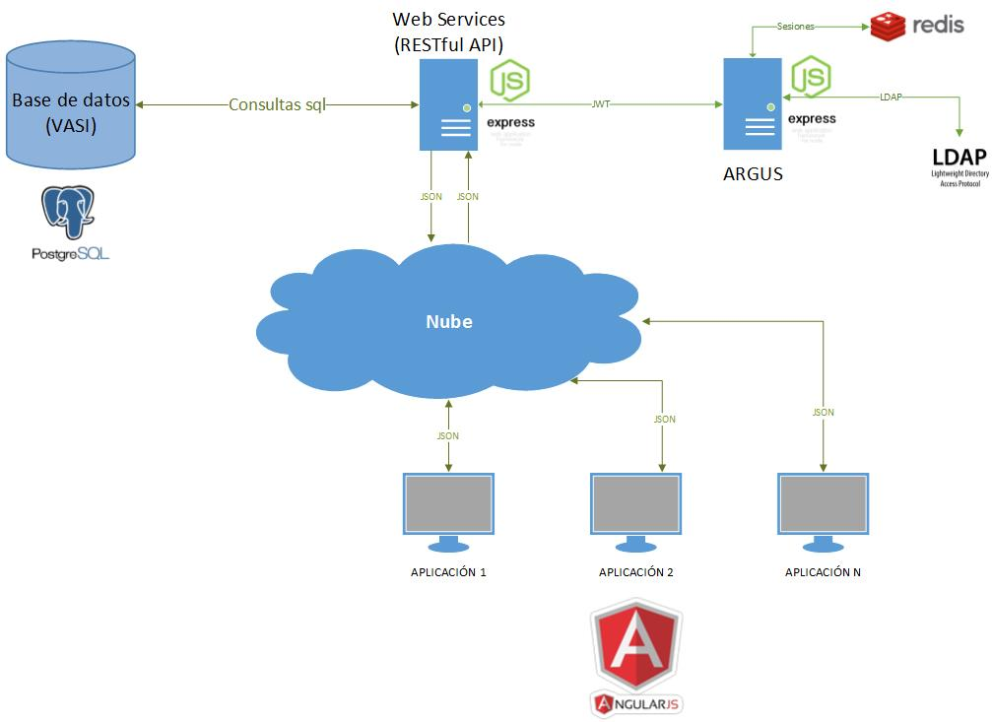El proyecto se estructurará de manera tal que se garantice la escalabilidad, mantenibilidad y modularidad de la aplicación desarrollada. Para cumplir con este objetivo se implementó un patrón MVC y adicionalmente se hizo una separación de los archivos por paquetes con el fin de tener la modularidad esperada, quedando el proyecto dividido de la siguiente manera.

## Identificación del proceso

El proceso se identifica a raíz de la necesidad de sistematizar la información de planes de mejoramiento, el cual permita tener la información en tiempo real necesaria para la acreditación de cada departamento y su debido acompañamiento.

Se solicita el proceso por la oficina de gestión de calidad, donde se proporciona la documentación como: la guía y formatos de diligenciamiento manual utilizados hasta la fecha, lo cual aporta para el desarrollo del módulo.

* **Planificación de las acciones**

|  |  |  |  |  |
| --- | --- | --- | --- | --- |
| **IDENTIFICACIÓN DE NECESIDADES DE MEJORAMIENTO** | | | | |
| **SITUACIÓN A MEJORAR** | **CAUSAS QUE MOTIVAN LA NECESIDAD DE MEJORAMIENTO** | **POSIBLES ACCIONES** | **RECURSOS QUE SE REQUIEREN** | **PRIORIZACIÓN DE LAS ACCIONES PARA EL SEMESTRE-B-2015 Y SEMESTRE A-2016** |
|  |  |  |  |  |

* **Apertura de la acción**

|  |  |  |  |  |  |  |  |  |  |
| --- | --- | --- | --- | --- | --- | --- | --- | --- | --- |
| **DESCRIPCIÓN DEL PROBLEMA /OPORTUNIDAD DE MEJORA**  **Necesidad de Mejoramiento Detectada.** | **OBJETIVOS** | **ACCIONES** | **METAS** | **INDICADORES** | **FECHAS** | | **RECURSOS** | **RESPONSABLES** | **MEDIOS DE VERIFICACIÓN** |
| **INICIO** | **FIN** |
|  |  |  |  |  |  |  |  |  |  |

* **Seguimiento al plan de mejoramiento**

|  |  |  |  |  |  |  |
| --- | --- | --- | --- | --- | --- | --- |
| **CONTROL DEL AVANCE** | | | | **CONTROL DE LA EFICACIA** | | |
| **FECHA DE CONTROL (aaaa-mm-dd)** | **% EJECUCIÓN** | **JUSTIFICACIÓN DE RETRASO MAYOR** | **CONTEO (DÍAS)** | **FECHA REAL DE CIERRE (aaaa-mm-dd)** | **EVIDENCIAS DE LOS RESULTADOS LOGRADOS CON LA ACCIÓN** | **ESTADO** |
|  |  |  |  |  |  |  |

# Desarrollo

Después de realizar una serie de reuniones y retroalimentaciones por parte del cliente en este caso las personas que solicitaron el modulo se hace el siguiente análisis y posterior desarrollo.

## Historias de usuario

|  |  |  |  |  |
| --- | --- | --- | --- | --- |
| **Historia de usuario 1** | | | | |
| **Código:** | HU-PLA-01 | | | |
| **Nombre:** | Listar Usuarios y unidades | | | |
| **Actor:** | Administrador | | | |
| **Descripción:** | Como Administrador visualiza la lista de las unidades y personas registradas. | | | |
| **HU Relacionada(s):** | **Código:** |  | **Nombre:** |  |
| **Módulo:** | Gestión de Calidad | | | |
| **Aplicación:** | Plan de mejoramiento | | | |
| **Criterios de aceptación:** | **Condición** | | **Resultado** | |
| Cuando el usuario administrador ingresa a la configuración. | | Se debe ver la lista de personas y unidades registradas en el sistema. | |
| **Prototipo** | | | | |
|  | | | | |
| **Observaciones** | El usuario administrador visualiza la lista de unidades y personas registradas. | | | |
| **Valor estimado** | 40 horas | | | |
| **Prioridad** | 90% | | | |

|  |  |  |  |  |
| --- | --- | --- | --- | --- |
| **Historia de usuario 2** | | | | |
| **Código:** | HU-PLA-02 | | | |
| **Nombre:** | Registrar asignación jefes a unidades | | | |
| **Actor:** | Administrador | | | |
| **Descripción:** | Como Administrador registra las asignaciones para cada usuario registrado en el sistema, seleccionado de cada campo la opción que le corresponde. | | | |
| **HU-Relacionada(s):** | **Código:** |  | **Nombre:** |  |
| **Módulo:** | Gestión de Calidad | | | |
| **Aplicación:** | Plan de mejoramiento | | | |
| **Criterios de aceptación:** | **Condición** | | **Resultado** | |
| Después de seleccionar la unidad y la persona encargada como jefe, se da clic en agregar. | | La información se ha guarda de manera exitosa y se realiza la asignación en base de datos. | |
| El usuario administrador hace clic en el botón agregar. | | Se visualiza un mensaje de éxito donde se informa que el registro fue actualizado. | |
| **Prototipo** | | | | |
| 2017_12_01_16_34_26_Gestion_de_Calidad2017_12_01_16_31_13_Gestion_de_Calidad | | | | |
| **Observaciones** | El usuario administrador registra las asignaciones a un usuario jefe. | | | |
| **Valor estimado** | 40 horas | | | |
| **Prioridad** | 90% | | | |

|  |  |  |  |  |
| --- | --- | --- | --- | --- |
| **Historia de usuario 3** | | | | |
| **Código:** | HU-PLA-03 | | | |
| **Nombre:** | Listar situaciones a mejorar | | | |
| **Actor:** | Usuario | | | |
| **Descripción:** | El usuario visualiza una pantalla con una lista de unidades de las cuales está asignado como jefe el usuario autenticado, y a continuación selecciona la opción crear plan de mejoramiento y a continuación se visualiza la lista de situaciones a mejorar previamente guardadas con sus respectivas opciones o en caso contrario la lista vacía. | | | |
| **HU Relacionada(s):** | **Código:** |  | **Nombre:** |  |
| **Módulo:** | Gestión de Calidad | | | |
| **Aplicación:** | Plan de mejoramiento | | | |
| **Criterios de aceptación:** | **Condición** | | **Resultado** | |
| Ingresar a la opción crear plan de mejoramiento. | | Se visualiza la lista de situaciones a mejorar ya registradas en el sistema con las respectivas opciones. | |
| **Prototipo** | | | | |
| C:\Users\desarrollo_ci\AppData\Local\Microsoft\Windows\INetCache\Content.Word\2017_12_14_17_32_29_Gestion_de_Calidad.png | | | | |
| **Observaciones** | El usuario visualiza la lista de situaciones a mejorar con las respectivas opciones de lo contrario la lista vacía. | | | |
| **Valor estimado** | 40 horas | | | |
| **Prioridad** | 90% | | | |

|  |  |  |  |  |
| --- | --- | --- | --- | --- |
| **Historia de usuario 4** | | | | |
| **Código:** | HU-PLA-04 | | | |
| **Nombre:** | Registrar situaciones de mejora | | | |
| **Actor:** | Usuario | | | |
| **Descripción:** | Como usuario registra la nueva situación de mejora completando cada campo del formulario que corresponde. | | | |
| **HU-Relacionada(s):** | **Código:** |  | **Nombre:** |  |
| **Módulo:** | Gestión de Calidad | | | |
| **Aplicación:** | Plan de mejoramiento | | | |
| **Criterios de aceptación:** | **Condición** | | **Resultado** | |
| El usuario da clic en el botón nuevo. | | Se visualiza un formulario y una ventana modal donde se completan los diferentes campos para agregar la nueva situación a mejorar. | |
| Después de completar los campos del formulario y la ventana modal el usuario da clic en guardar. | | La información de cada campo se ha guardado de manera exitosa y la lista se actualiza con los campos nuevos. | |
| **Prototipo** | | | | |
| 2ww | | | | |
| **Observaciones** | El usuario registra la nueva situación a mejorar y visualiza en la lista lo registrado después de guardar. | | | |
| **Valor estimado** | 40 horas | | | |
| **Prioridad** | 90% | | | |

|  |  |  |  |  |
| --- | --- | --- | --- | --- |
| **Historia de usuario 5** | | | | |
| **Código:** | HU-PLA-05 | | | |
| **Nombre:** | Eliminar situaciones de mejora | | | |
| **Actor:** | Usuario | | | |
| **Descripción:** | El usuario elimina la situación de mejora que desea de la lista. | | | |
| **HU-Relacionada(s):** | **Código:** |  | **Nombre:** |  |
| **Módulo:** | Gestión de Calidad | | | |
| **Aplicación:** | Plan de mejoramiento | | | |
| **Criterios de aceptación:** | **Condición** | | **Resultado** | |
| El usuario da clic en el botón eliminar de la lista. | | Se visualiza una ventana modal para confirmar la eliminación de la situación de mejora. | |
| Después de confirmar la eliminación de la situación de mejora. | | La lista de situaciones de mejora se actualiza eliminando el registro de la situación de mejora. | |
| **Prototipo** | | | | |
|  | | | | |
| **Observaciones** | El usuario elimina el registro de la situación a mejorar y visualiza en la lista actualizada después de eliminar la situación a mejorar. | | | |
| **Valor estimado** | 40 horas | | | |
| **Prioridad** | 90% | | | |

|  |  |  |  |  |
| --- | --- | --- | --- | --- |
| **Historia de usuario 6** | | | | |
| **Código:** | HU-PLA-06 | | | |
| **Nombre:** | Editar situaciones de mejora | | | |
| **Actor:** | Usuario | | | |
| **Descripción:** | El usuario selecciona la situación de mejora que desea editar, edita el campo o los campos y guarda la actualización de la situación. | | | |
| **HU** | **Código:** |  | **Nombre:** |  |
| **Módulo:** | Gestión de Calidad | | | |
| **Aplicación:** | Plan de mejoramiento | | | |
| **Criterios de aceptación:** | **Condición** | | | **Resultado** |
| El usuario da clic en el botón editar. | | | Se visualiza un formulario y una ventana modal con los campos ya registrados donde se pueden editar los campos. |
| Después de completar los campos que desea actualizar del formulario y la ventana modal el usuario da clic en guardar. | | | La información de cada campo se ha actualizado de manera exitosa y la lista se refleja los cambios con los campos actualizados. |
| **Prototipo** | | | | |
|  | | | | |
| **Observaciones** | El usuario selecciona la situación a mejorar y sus campos ya registrados, cuando da clic en el botón editar se muestra los campos llenos y para seleccionar el campo a actualizar, procede a guardar y actualizar la situación. | | | |
| **Valor estimado** | 40 horas | | | |
| **Prioridad** | 90% | | | |

|  |  |  |  |  |
| --- | --- | --- | --- | --- |
| **Historia de usuario 7** | | | | |
| **Código:** | HU-PLA-07 | | | |
| **Nombre:** | Listar causas | | | |
| **Actor:** | Usuario | | | |
| **Descripción:** | El usuario visualiza un pantalla con una lista de situaciones de mejora donde cada una tiene la opción de “agregar causa”, el cual redirecciona a la una pantalla donde está la lista de causas de esta situación y la descripción de la situación a la cual pertenecen las causas. | | | |
| **HU Relacionada(s):** | **Código:** |  | **Nombre:** |  |
| **Módulo:** | Gestión de Calidad | | | |
| **Aplicación:** | Plan de mejoramiento | | | |
| **Criterios de aceptación:** | **Condición** | | **Resultado** | |
| El usuario da clic en “agregar causa” cuando se encuentra en la lista de situaciones. | | Se visualiza la lista de causas y la descripción de la situación a mejorar a la que pertenecen. | |
| **Prototipo** | | | | |
| jo | | | | |
| **Observaciones** | El usuario visualiza la lista de situaciones a mejorar con las respectivas opciones de lo contrario la lista vacía. | | | |
| **Valor estimado** | 40 horas | | | |
| **Prioridad** | 90% | | | |

|  |  |  |  |  |
| --- | --- | --- | --- | --- |
| **Historia de usuario 8** | | | | |
| **Código:** | HU-PLA-08 | | | |
| **Nombre:** | Registrar causas | | | |
| **Actor:** | Usuario | | | |
| **Descripción:** | Como usuario registra la nueva causa a una situación de mejora ya seleccionada. | | | |
| **HU-Relacionada(s):** | **Código:** |  | **Nombre:** |  |
| **Módulo:** | Gestión de Calidad | | | |
| **Aplicación:** | Plan de mejoramiento | | | |
| **Criterios de aceptación:** | **Condición** | | **Resultado** | |
| El usuario da clic en el botón “crear causa”. | | Se visualiza los campos requeridos para agregar la causa. | |
| Después de completar los campos del formulario el usuario da clic en guardar. | | La información de cada campo se ha guardado de manera exitosa y la lista se actualiza con la nueva causa. | |
| **Prototipo** | | | | |
| nooo  causa | | | | |
| **Observaciones** | El usuario registra la nueva situación a mejorar y visualiza en la lista lo registrado después de guardar. | | | |
| **Valor estimado** | 40 horas | | | |
| **Prioridad** | 90% | | | |

|  |  |  |  |  |
| --- | --- | --- | --- | --- |
| **Historia de usuario 9** | | | | |
| **Código:** | HU-PLA-09 | | | |
| **Nombre:** | Eliminar causa | | | |
| **Actor:** | Usuario | | | |
| **Descripción:** | El usuario elimina la causa que desea de la lista. | | | |
| **HU-Relacionada(s):** | **Código:** |  | **Nombre:** |  |
| **Módulo:** | Gestión de Calidad | | | |
| **Aplicación:** | Plan de mejoramiento | | | |
| **Criterios de aceptación:** | **Condición** | | **Resultado** | |
| El usuario da clic en el botón eliminar de la lista. | | Se visualiza una ventana modal para confirmar la eliminación de la causa. | |
| Después de confirmar la eliminación de la causa si se elimina de la lista | | La lista de causas se actualiza eliminando el registro de la causa. | |
| **Prototipo** | | | | |
|  | | | | |
| **Observaciones** | El usuario elimina el registro de la causa y visualiza en la lista actualizada después de eliminar el registro. | | | |
| **Valor estimado** | 40 horas | | | |
| **Prioridad** | 90% | | | |

|  |  |  |  |  |
| --- | --- | --- | --- | --- |
| **Historia de usuario 10** | | | | |
| **Código:** | HU-PLA-10 | | | |
| **Nombre:** | Editar causas | | | |
| **Actor:** | Usuario | | | |
| **Descripción:** | El usuario selecciona la causa que desea editar, edita el campo o los campos y guarda la actualización. | | | |
| **HU** | **Código:** |  | **Nombre:** |  |
| **Módulo:** | Gestión de Calidad | | | |
| **Aplicación:** | Plan de mejoramiento | | | |
| **Criterios de aceptación:** | **Condición** | | | **Resultado** |
| El usuario da clic en el botón editar. | | | Se visualiza un formulario y una ventana modal con los campos ya registrados donde se pueden editar los campos. |
| Después de completar los campos que desea actualizar del formulario el usuario da clic en guardar. | | | La información de cada campo se ha actualizado de manera exitosa y la lista se refleja los cambios con los campos actualizados. |
| **Prototipo** | | | | |
|  | | | | |
| **Observaciones** | El usuario selecciona la causa y sus campos ya registrados, cuando da clic en el botón editar se muestra los campos llenos y para seleccionar el campo a actualizar, procede a guardar y actualizarla. | | | |
| **Valor estimado** | 40 horas | | | |
| **Prioridad** | 90% | | | |

|  |  |  |  |  |
| --- | --- | --- | --- | --- |
| **Historia de usuario 11** | | | | |
| **Código:** | HU-PLA-11 | | | |
| **Nombre:** | Listar acciones | | | |
| **Actor:** | Usuario | | | |
| **Descripción:** | El usuario visualiza una pantalla con una lista de causas donde cada una tiene la opción de “agregar acción”, el cual redirecciona a la una pantalla donde está la lista de acciones de esta causa y la descripción de la causa a la cual pertenecen las acciones. | | | |
| **HU Relacionada(s):** | **Código:** |  | **Nombre:** |  |
| **Módulo:** | Gestión de Calidad | | | |
| **Aplicación:** | Plan de mejoramiento | | | |
| **Criterios de aceptación:** | **Condición** | | **Resultado** | |
| El usuario da clic en “agregar acción” cuando se encuentra en la lista de causas. | | Se visualiza la lista de acciones y la descripción de la causa a la que pertenecen. | |
| **Prototipo** | | | | |
| ik | | | | |
| **Observaciones** | El usuario visualiza la lista de causas con las respectivas opciones de lo contrario la lista vacía. | | | |
| **Valor estimado** | 40 horas | | | |
| **Prioridad** | 90% | | | |

|  |  |  |  |  |  |  |  |  |
| --- | --- | --- | --- | --- | --- | --- | --- | --- |
| **Historia de usuario 12** | | | | | | | | |
| **Código:** | HU-PLA-12 | | | | | | | |
| **Nombre:** | Registrar acción | | | | | | | |
| **Actor:** | Usuario | | | | | | | |
| **Descripción:** | El usuario requiere registrar acciones a las causas identificadas. | | | | | | | |
| **HU-Relacionada(s):** | **Código:** | |  | | **Nombre:** | |  | |
| **Módulo:** | Gestión de Calidad | | | | | | | |
| **Aplicación:** | Plan de mejoramiento | | | | | | | |
| **Criterios de aceptación:** | **Condición** | | | | **Resultado** | | | |
| El usuario da clic en el botón “crear acción”. | | | | Se visualiza un formulario y una ventana modal donde se completan los diferentes campos para agregar la nueva acción. | | | |
| Después de completar los campos del formulario el usuario da clic en guardar. | | | | La información de cada campo se ha guardado de manera exitosa y la lista se actualiza. | | | |
| **Prototipo** | | | | | | | | |
| ik  accion | | | | | | | | |
| **Observaciones** | El usuario registra la nueva acción a una causa y visualiza en la lista lo registrado después de guardar. | | | | | | | |
| **Valor estimado** | 40 horas | | | | | | | |
| **Prioridad** | 90% | | | | | | | |
| **Historia de usuario 13** | | | | | | | | |
| **Código:** | | HU-PLA-13 | | | | | | |
| **Nombre:** | | Eliminar acción | | | | | | |
| **Actor:** | | Usuario | | | | | | |
| **Descripción:** | | El usuario elimina la acción que desea de la lista. | | | | | | |
| **HU-Relacionada(s):** | | **Código:** | |  | | **Nombre:** | |  |
| **Módulo:** | | Gestión de Calidad | | | | | | |
| **Aplicación:** | | Plan de mejoramiento | | | | | | |
| **Criterios de aceptación:** | | **Condición** | | | | **Resultado** | | |
| El usuario da clic en el botón eliminar de la lista. | | | | Se visualiza una ventana modal para confirmar la eliminación de la acción. | | |
| Después de confirmar la eliminación de la acción, se elimina de la lista | | | | La lista de causas se actualiza eliminando el registro de la acción. | | |
| **Prototipo** | | | | | | | | |
| C:\Users\desarrollo_ci\AppData\Local\Microsoft\Windows\INetCache\Content.Word\2017_12_18_15_13_47_Gestion_de_Calidad.png | | | | | | | | |
| **Observaciones** | | El usuario elimina el registro de la acción y visualiza en la lista actualizada después de eliminar el registro. | | | | | | |
| **Valor estimado** | | 40 horas | | | | | | |
| **Prioridad** | | 90% | | | | | | |

|  |  |  |  |  |
| --- | --- | --- | --- | --- |
| **Historia de usuario 14** | | | | |
| **Código:** | HU-PLA-14 | | | |
| **Nombre:** | Editar acción | | | |
| **Actor:** | Usuario | | | |
| **Descripción:** | El usuario selecciona de la lista la acción que desea editar y da clic en la opción deseada en este caso “editar”. | | | |
| **HU-Relacionada(s):** | **Código:** |  | **Nombre:** |  |
| **Módulo:** | Gestión de Calidad | | | |
| **Aplicación:** | Plan de mejoramiento | | | |
| **Criterios de aceptación:** | **Condición** | | **Resultado** | |
| El usuario da clic en el botón editar. | | Se visualiza un formulario donde se cargan con los datos ya almacenados. | |
| Después de completar o editar el campo deseado el usuario procede a guardar. | | La información se actualiza de manera exitosa. | |
| **Prototipo** | | | | |
|  | | | | |
| **Observaciones** | El usuario actualiza los campos deseados y hace los cambios respectivos. | | | |
| **Valor estimado** | 40 horas | | | |
| **Prioridad** | 90% | | | |

|  |  |  |  |  |
| --- | --- | --- | --- | --- |
| **Historia de usuario 15** | | | | |
| **Código:** | HU-PLA-15 | | | |
| **Nombre:** | Listar seguimientos | | | |
| **Actor:** | Usuario | | | |
| **Descripción:** | El usuario visualiza una pantalla con una lista de acciones, cada una de ellas con un botón de seguimiento que permite ver la lista de seguimientos creados, con su respectiva opción según el estado de la acción. | | | |
| **HU Relacionada(s):** | **Código:** |  | **Nombre:** |  |
| **Módulo:** | Gestión de Calidad | | | |
| **Aplicación:** | Plan de mejoramiento | | | |
| **Criterios de aceptación:** | **Condición** | | **Resultado** | |
| El usuario da clic en “seguimiento” cuando se encuentra en la lista de acciones. | | Se visualiza la lista de seguimientos y la descripción de la acción a la que pertenecen. | |
| **Prototipo** | | | | |
| 2017_11_29_17_49_16_Gestion_de_Calidad | | | | |
| **Observaciones** | El usuario visualiza la lista de seguimientos con las respectivas opciones de lo contrario la lista vacía. | | | |
| **Valor estimado** | 40 horas | | | |
| **Prioridad** | 90% | | | |

|  |  |  |  |  |
| --- | --- | --- | --- | --- |
| **Historia de usuario 16** | | | | |
| **Código:** | HU-PLA-16 | | | |
| **Nombre:** | Registrar seguimiento | | | |
| **Actor:** | Usuario | | | |
| **Descripción:** | El usuario requiere registrar el seguimiento a las acciones, observa una lista de acciones con la opción de seguimiento. | | | |
| **HU-Relacionada(s):** | **Código:** |  | **Nombre:** |  |
| **Módulo:** | Gestión de Calidad | | | |
| **Aplicación:** | Plan de mejoramiento | | | |
| **Criterios de aceptación:** | **Condición** | | **Resultado** | |
| El usuario da clic en el botón “seguimiento”. | | Se visualiza un formulario donde se completan los diferentes campos para agregar el nuevo seguimiento a la respectiva acción. | |
| Después de completar los campos del formulario el usuario da clic en guardar. | | La información de cada campo se ha guardado de manera exitosa. | |
| **Prototipo** | | | | |
| 2017_11_29_17_51_09_Gestion_de_Calidadzsd | | | | |
| **Observaciones** | El usuario registra el nuevo seguimiento la acción y visualiza en la lista que la opción cambia a editar seguimiento. | | | |
| **Valor estimado** | 40 horas | | | |
| **Prioridad** | 90% | | | |

|  |  |  |  |  |
| --- | --- | --- | --- | --- |
| **Historia de usuario 17** | | | | |
| **Código:** | HU-PLA-17 | | | |
| **Nombre:** | Editar seguimiento | | | |
| **Actor:** | Usuario | | | |
| **Descripción:** | El usuario de manera previa tiene una lista de acciones a las cuales ya creo algunos seguimientos en este caso el botón de opciones dice editar seguimiento, si solo si el porcentaje de ejecución es menor a 100%. | | | |
| **HU-Relacionada(s):** | **Código:** |  | **Nombre:** |  |
| **Módulo:** | Gestión de Calidad | | | |
| **Aplicación:** | Plan de mejoramiento | | | |
| **Criterios de aceptación:** | **Condición** | | **Resultado** | |
| El usuario da clic en el botón editar. | | Se visualiza un formulario donde se cargan con los datos ya almacenados. | |
| Después de completar o editar el campo deseado el usuario procede a guardar. | | La información se actualiza de manera exitosa. | |
| **Prototipo** | | | | |
| 2017_11_29_18_00_23_Gestion_de_Calidad | | | | |
| **Observaciones** | El usuario actualiza los campos deseados y hace los cambios respectivos. | | | |
| **Valor estimado** | 40 horas | | | |
| **Prioridad** | 90% | | | |

|  |  |  |  |  |
| --- | --- | --- | --- | --- |
| **Historia de usuario 18** | | | | |
| **Código:** | HU-PLA-18 | | | |
| **Nombre:** | Ver seguimiento | | | |
| **Actor:** | Usuario | | | |
| **Descripción:** | El usuario de manera previa tiene una lista de acciones a las cuales ya creo algunos seguimientos en este caso el botón de opciones dice ver seguimiento, debido a que porcentaje de ejecución es igual a 100% y su estado es cerrada. | | | |
| **HU-Relacionada(s):** | **Código:** |  | **Nombre:** |  |
| **Módulo:** | Gestión de Calidad | | | |
| **Aplicación:** | Plan de mejoramiento | | | |
| **Criterios de aceptación:** | **Condición** | | **Resultado** | |
| El usuario da clic en el botón ver. | | Se visualiza un formulario donde se cargan con los datos ya almacenados para poder visualizar. | |
| **Prototipo** | | | | |
| 2017_11_30_14_28_48_Gestion_de_Calidad | | | | |
| **Observaciones** | El usuario visualiza los campos almacenados de manera previa. | | | |
| **Valor estimado** | 40 horas | | | |
| **Prioridad** | 90% | | | |

|  |  |  |  |  |
| --- | --- | --- | --- | --- |
| **Historia de usuario 19** | | | | |
| **Código:** | HU-PLA-19 | | | |
| **Nombre:** | Reportes | | | |
| **Actor:** | Usuario | | | |
| **Descripción:** | El usuario después de almacenar todo su plan de mejoramiento puede generar el reporte del mismo y adicional a eso una lista de acciones organizadas según la prioridad. | | | |
| **HU-Relacionada(s):** | **Código:** |  | **Nombre:** |  |
| **Módulo:** | Gestión de Calidad | | | |
| **Aplicación:** | Plan de mejoramiento | | | |
| **Criterios de aceptación:** | **Condición** | | **Resultado** | |
| El usuario da clic en el nombre del reporte el cual quiere generar. | | El archivo se descarga de manera automática. | |
| Después de completar la descarga el archivo se encontrara en la carpeta descargas. | | El reporte se visualiza en formato .pdf | |
| **Prototipo** | | | | |
| 2017_12_01_10_22_20_Fotos | | | | |
| **Observaciones** | El usuario obtiene en un archivo .pdf la información que requiera. | | | |
| **Valor estimado** | 40 horas | | | |
| **Prioridad** | 90% | | | |

|  |  |  |  |  |
| --- | --- | --- | --- | --- |
| **Historia de usuario 20** | | | | |
| **Código:** | HU-PLA-20 | | | |
| **Nombre:** | Reportes | | | |
| **Actor:** | Administrador | | | |
| **Descripción:** | El administrador puede visualizar dos tipos de reportes consolidados que le permiten algunos filtros para realizar un mejor análisis. | | | |
| **HU-Relacionada(s):** | **Código:** |  | **Nombre:** |  |
| **Módulo:** | Gestión de Calidad | | | |
| **Aplicación:** | Plan de mejoramiento | | | |
| **Criterios de aceptación:** | **Condición** | | **Resultado** | |
| El administrador da clic en el nombre del reporte el cual quiere generar. | | El administrador visualiza la pantalla correspondiente para incluir los filtros en cada tipo de reporte. | |
| Después de completar la descarga el archivo se encontrara en la carpeta descargas. | | El reporte se visualiza en formato .pdf o las gráficas correspondientes a la información solicitada. | |
| **Prototipo** | | | | |
| 2017_12_01_16_51_56_Gestion_de_Calidad | | | | |
| **Observaciones** | El usuario obtiene en un archivo .pdf o las gráficas correspondientes a la información que requiera. | | | |
| **Valor estimado** | 40 horas | | | |
| **Prioridad** | 90% | | | |

|  |  |  |  |  |
| --- | --- | --- | --- | --- |
| **Historia de usuario 21** | | | | |
| **Código:** | HU-PLA-21 | | | |
| **Nombre:** | Reportes – Seguimiento de acciones | | | |
| **Actor:** | Administrador | | | |
| **Descripción:** | El administrador cuando elije esta opción visualiza algunos filtros opcionales para generar el reporte, que se genera en archivo .pdf y se descarga de manera automática. | | | |
| **HU-Relacionada(s):** | **Código:** |  | **Nombre:** |  |
| **Módulo:** | Gestión de Calidad | | | |
| **Aplicación:** | Plan de mejoramiento | | | |
| **Criterios de aceptación:** | **Condición** | | **Resultado** | |
| El usuario da clic en el nombre en “seguimiento de acciones ” | | Visualiza dos campos obligatorios que debe seleccionar: unidad y año. | |
| Después de completar los campos requeridos puede incluir de la lista de paramentos algunos como: prioridad, estado y fechas. | | El reporte se genera y se descarga según los parámetros de búsqueda seleccionados. | |
| **Prototipo** | | | | |
| 2017_12_01_17_37_28_Gestion_de_Calidad | | | | |
| **Observaciones** | El usuario obtiene en un archivo .pdf la información que requiera. | | | |
| **Valor estimado** | 40 horas | | | |
| **Prioridad** | 100% | | | |

|  |  |  |  |  |
| --- | --- | --- | --- | --- |
| **Historia de usuario 22** | | | | |
| **Código:** | HU-PLA-22 | | | |
| **Nombre:** | Reportes – Gráficas | | | |
| **Actor:** | Administrador | | | |
| **Descripción:** | El administrador elije la opción gráficas, visualiza una pantalla con dos filtros: tipo de reporte y año. | | | |
| **HU-Relacionada(s):** | **Código:** |  | **Nombre:** |  |
| **Módulo:** | Gestión de Calidad | | | |
| **Aplicación:** | Plan de mejoramiento | | | |
| **Criterios de aceptación:** | **Condición** | | **Resultado** | |
| El administrador da clic en el nombre del reporte el cual quiere generar. | | Se visualiza dos campos requeridos: tipo de reporte y año. | |
| Después de completar los campos como parámetros para el reporte, da clic en generar reporte. | | El administrador visualiza las gráficas correspondientes a los parámetros seleccionados. | |
| **Prototipo** | | | | |
| 2017_12_01_17_56_23_Gestion_de_Calidad | | | | |
| **Observaciones** | El administrador visualiza las gráficas correspondientes a la información solicitada. | | | |
| **Valor estimado** | 40 horas | | | |
| **Prioridad** | 100% | | | |

|  |  |  |  |  |
| --- | --- | --- | --- | --- |
| **Historia de usuario 23** | | | | |
| **Código:** | HU-PLA-23 | | | |
| **Nombre:** | Manejo de alertas | | | |
| **Actor:** | Usuario | | | |
| **Descripción:** | El usuario visualiza alertas en la parte superior de la pantalla una lista de acciones que según el icono alertan acerca de su fecha de finalización y adjunto a esto un correo a su cuenta. | | | |
| **HU-Relacionada(s):** | **Código:** |  | **Nombre:** |  |
| **Módulo:** | Gestión de Calidad | | | |
| **Aplicación:** | Plan de mejoramiento | | | |
| **Criterios de aceptación:** | **Condición** | | **Resultado** | |
| El usuario da clic en el icono de una campana. | | Se visualiza la lista de acciones vencidas y próximas a vencer. | |
| Además el usuario recibe un correo a su cuenta de correo. | | En la cuenta de correo se encuentra la lista de acciones pendientes con algunas descripciones.. | |
| **Prototipo** | | | | |
| * Icono  indicando que esta próxima a finalizar * 2017_12_01_14_58_26_Gestion_de_CalidadIcono  están finalizadas sin seguimiento.   2017_12_01_11_19_39_Correo_da_ni_ela_90_hotmail | | | | |
| **Observaciones** | El usuario se informa de manera continua cuales acciones requieren de su atención. | | | |
| **Valor estimado** | 40 horas | | | |
| **Prioridad** | 100% | | | |

## Diseño de la base de datos

* Diagramas entidad relación.

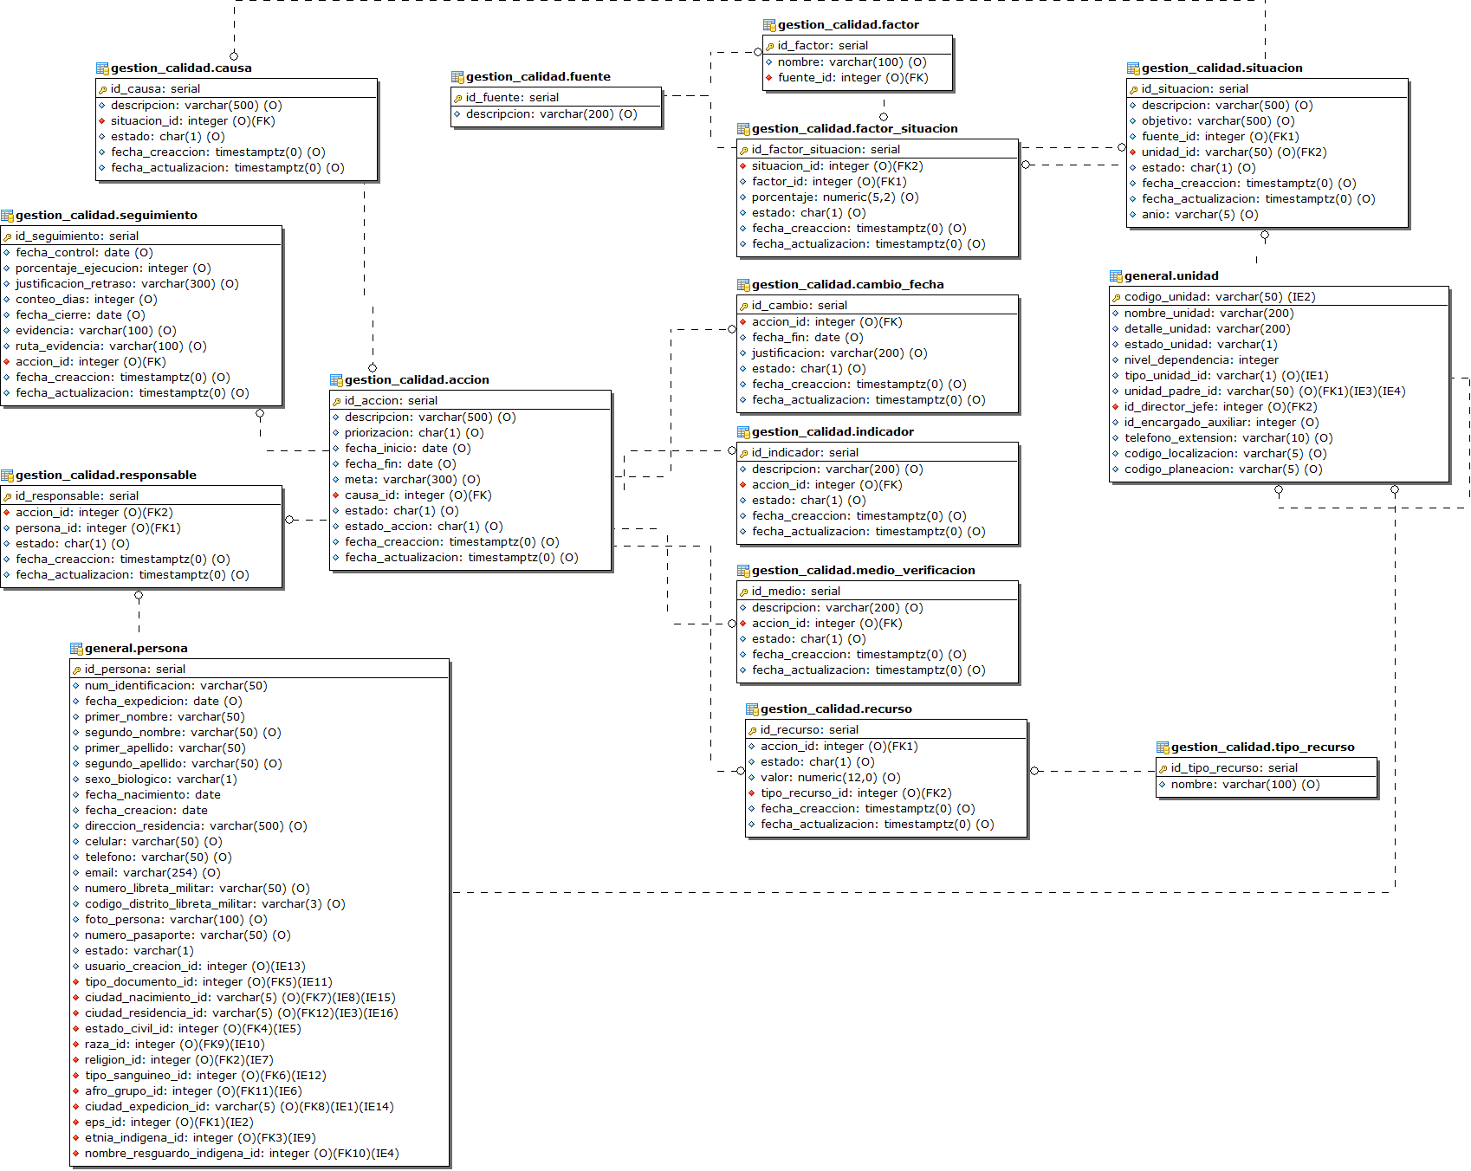

## Módulos o componentes

Dentro de la guía de plan de mejoramiento se contemplan algunas fases, las cuales son las pautas para el desarrollo del módulo, después del análisis para el desarrollo se contemplan los siguientes componentes:

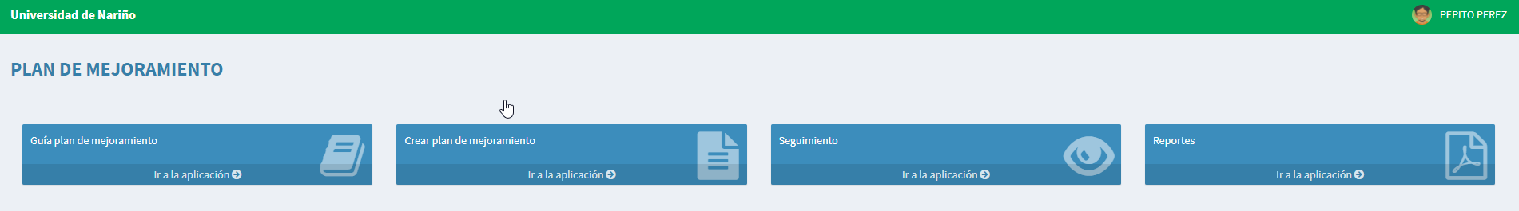

* **Guía plan de mejoramiento**: este componente permite la descarga de la guía que permite crear el plan de mejoramiento.
* **Crear plan de mejoramiento:** en este componente se visualiza las opciones (crear, editar, listar y eliminar) de cada uno de los elementos (situaciones de mejora, causas y acciones) para crear el plan de mejoramiento.
* **Seguimiento:** este componente permite que después de crear y realizar el análisis para crear el plan se pueda realizar un seguimiento a las acciones definidas para que sean ejecutadas en un periodo prudente y la acción sea cerrada.
* **Reportes:** este componente permite generar un archivo compilado de toda la información del plan ingresada en los componentes anteriores, además un listado de acciones para tener en cuenta sui estado y unos datos adicionales.

Los productores y consumidores que se contemplan dentro del módulo son:

* **Usuario jefe de unidad**: este usuario dentro de los permisos otorgados visualiza solo las opciones a las que tiene permiso en este caso después de validar el usuario, contraseña y rol se muestra “PLAN DE MEJORAMIENTO”.
* **Administrador:** este usuario visualiza además de “PLAN DE MEJORAMIENTO”, opciones como “CONFIGURACION” y “REPORTES”, son reportes consolidados para análisis de gráficas.

Las interfaces desarrolladas para el módulo son las siguientes:

* 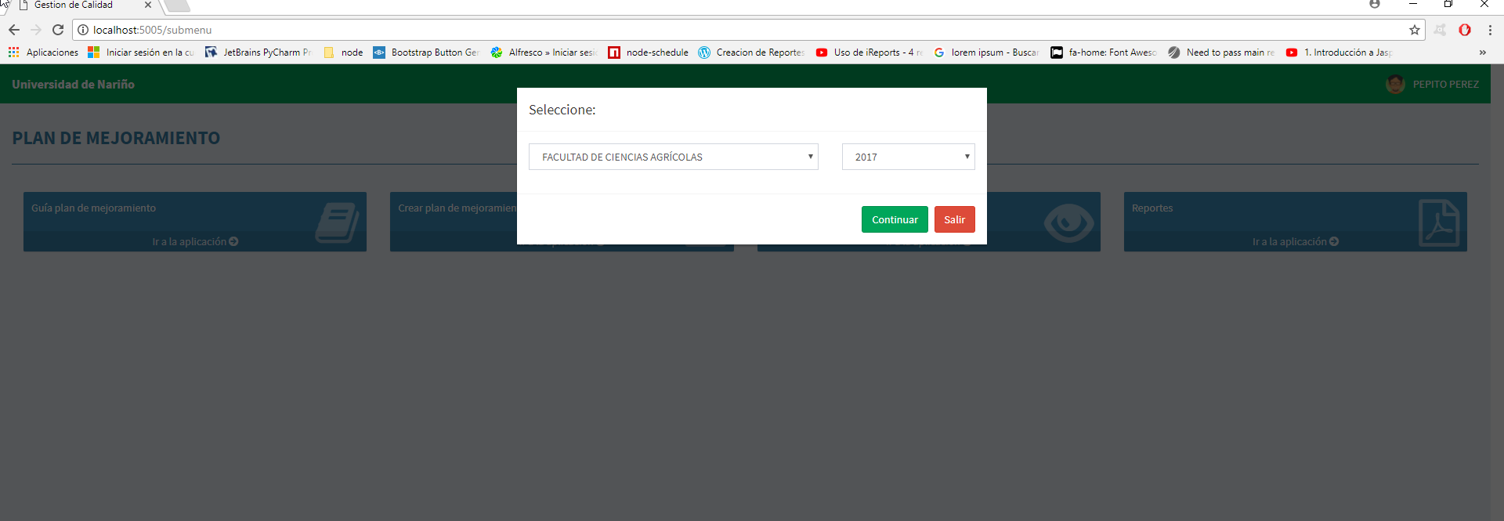Página de inicio después de ingresar credenciales (usuario y contraseña) validos en los dos tipos de usuario en la opción “PLAN DE MEJORAMIENTO”.
* 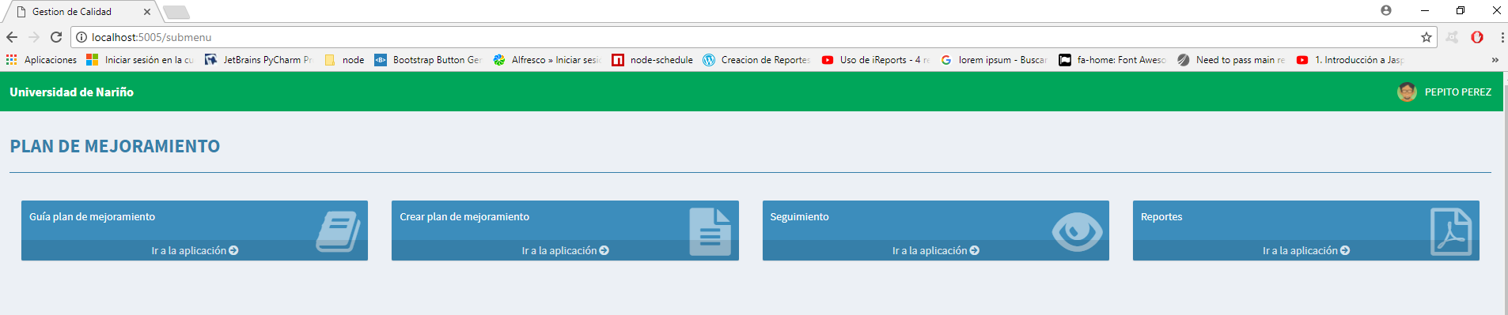Opciones descritas en el ítem anterior para el desarrollo del plan.
* Primera opción “GUIA PLAN DE MEJORAMIENTO”

**Guía plan de mejoramiento:** 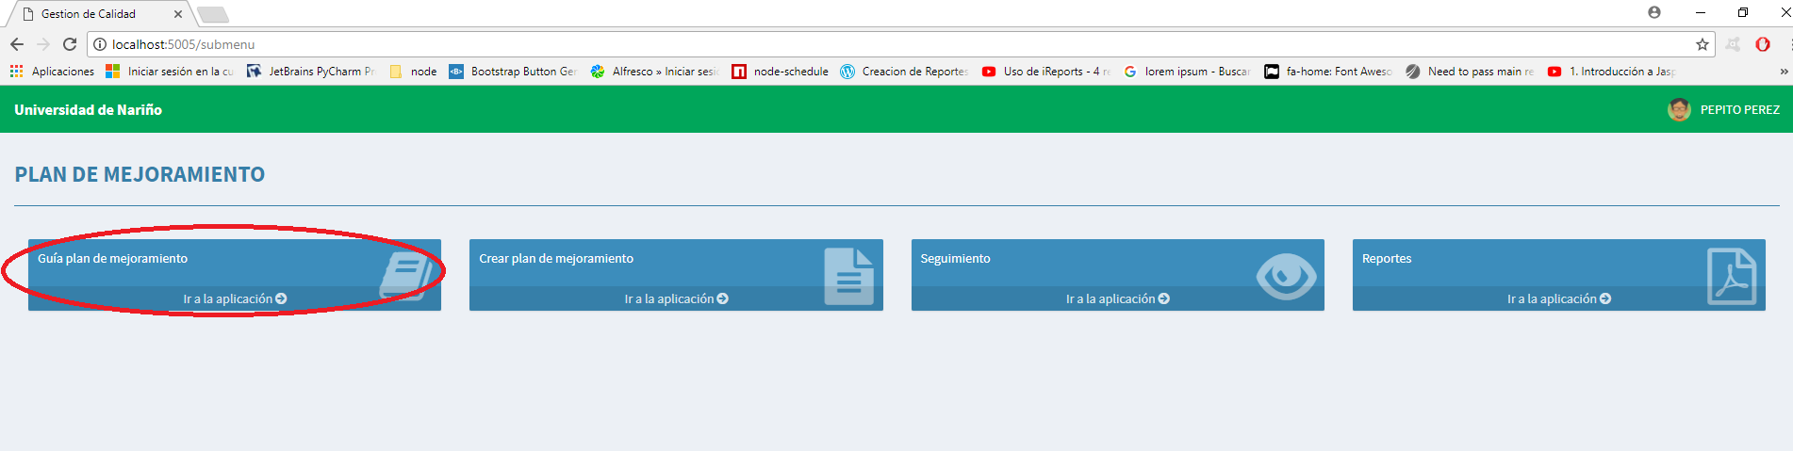El usuario después de conocer la guía proporcionada en la primera opción, como se observa a continuación, la opción permite descargar la guía para una posterior revisión.

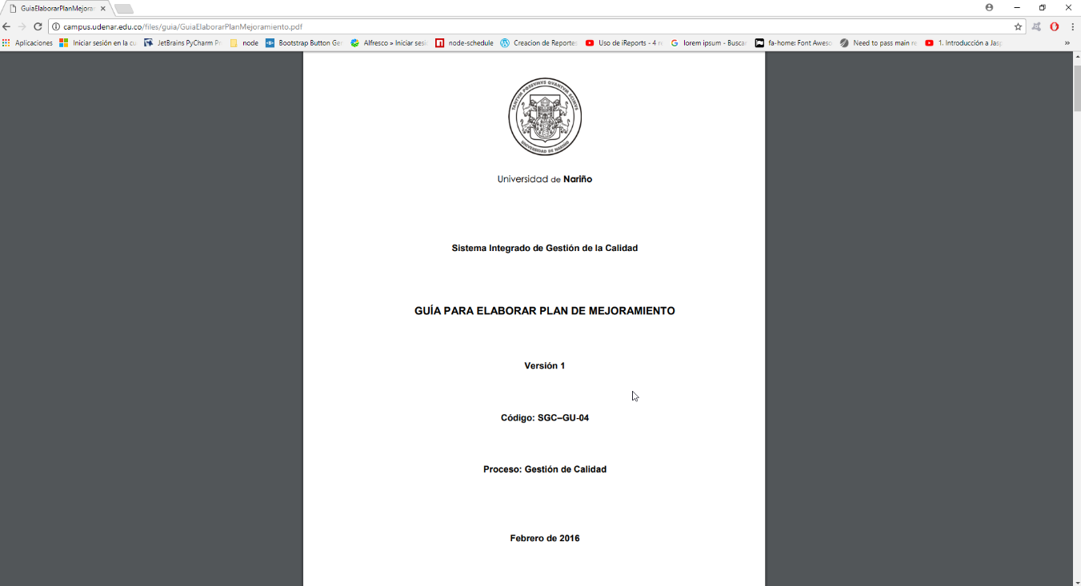

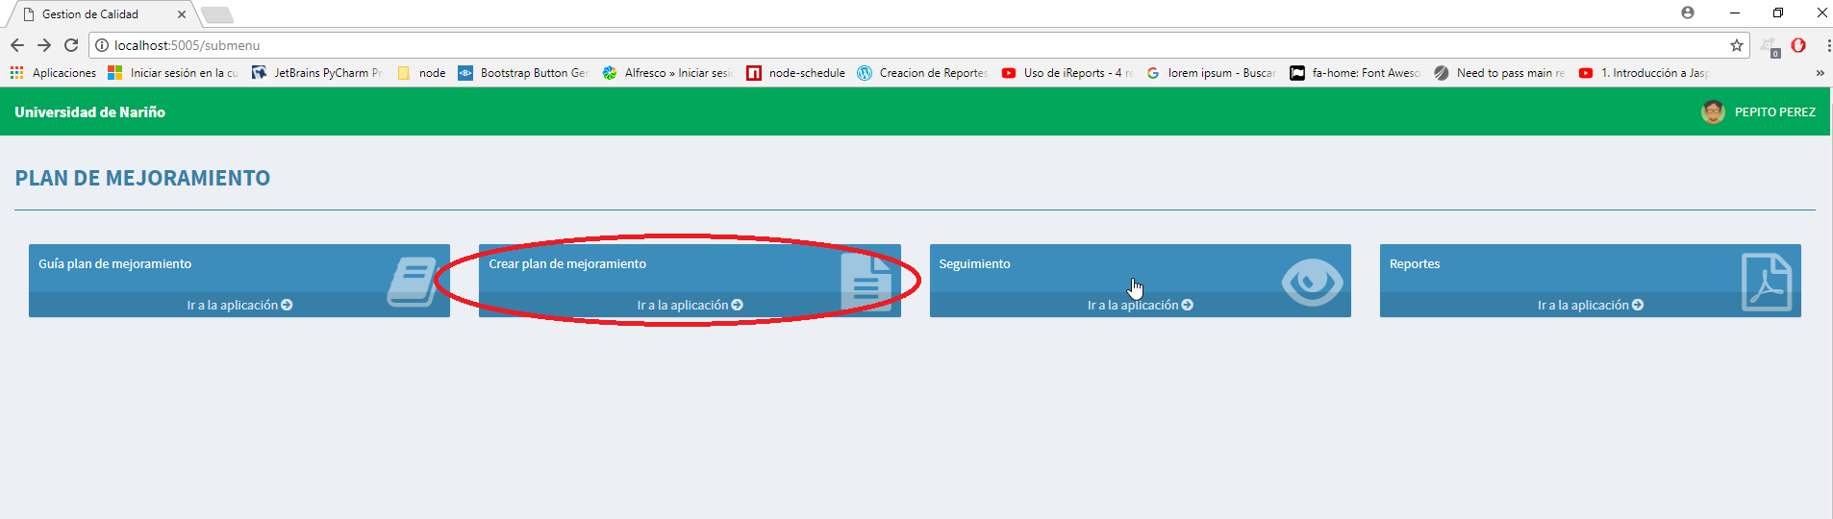**Crear plan de mejoramiento:** La segunda opción permite crear plan de mejoramiento donde se realiza de la siguiente manera:

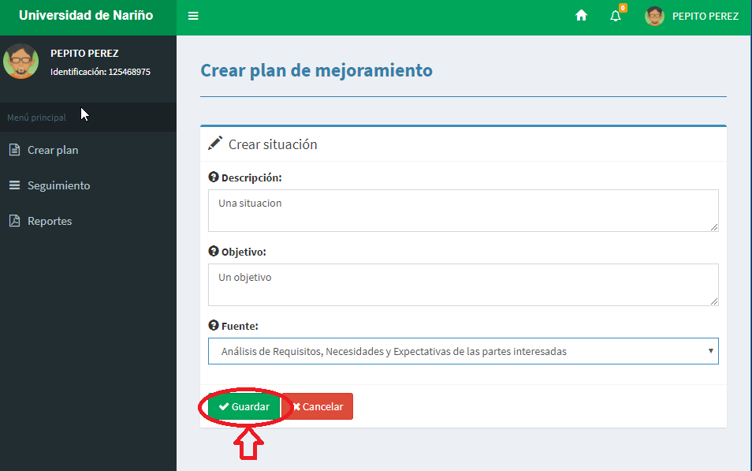Paso #1: Al dar clic de a la opción CREAR PLAN DE MEJORAIENTO, podemos visualizar la lista de las situaciones que se van a almacenar dando clic en el botón: CREAR SITUACIÓN.

Después de ingresar la información en cada uno de los campos de la situación de mejora y dar clic en el botón: GUARDAR, las situaciones guardadas se verán reflejadas en una tabla cada una con sus respectivas opciones:

*  Agregar causa: permite agregar causas a la situación seleccionada.
*  Editar: permite editar la información ingresada.
*  Eliminar: permite eliminar la situación si solo si no tiene causas relacionadas.

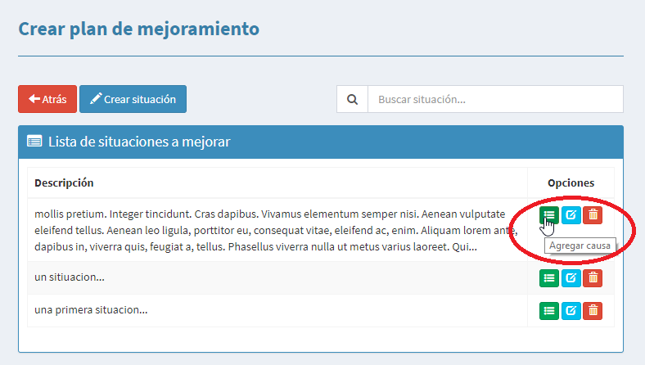Paso #2: Cada situación de mejora tiene sus causas, para lo cual dentro de las opciones la situación se encuentra AGREGAR CAUSA.

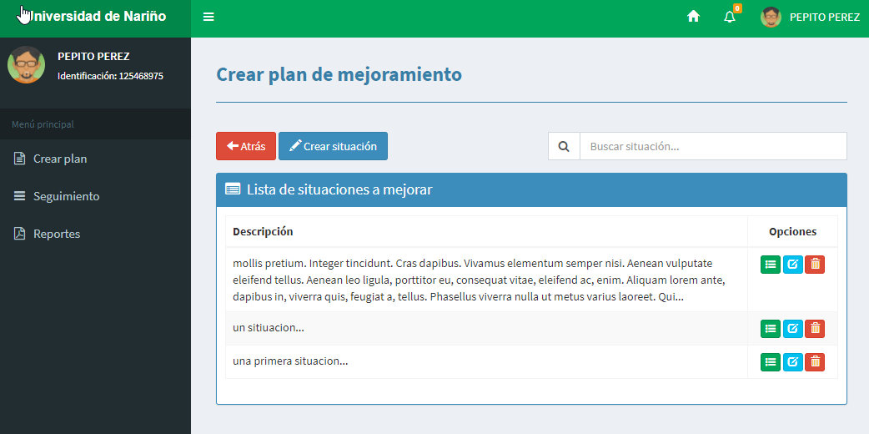El clic en esta opción nos lleva a una pantalla donde se observa la descripción de la situación selecciona y una tabla con las causas de esa situación y las opciones correspondientes a cada causa, así:

*  Agregar acción: permite agregar acciones a la causa seleccionada.
*  Editar: permite editar la información ingresada.
*  Eliminar: permite eliminar la causa si solo si no tiene acciones relacionadas.

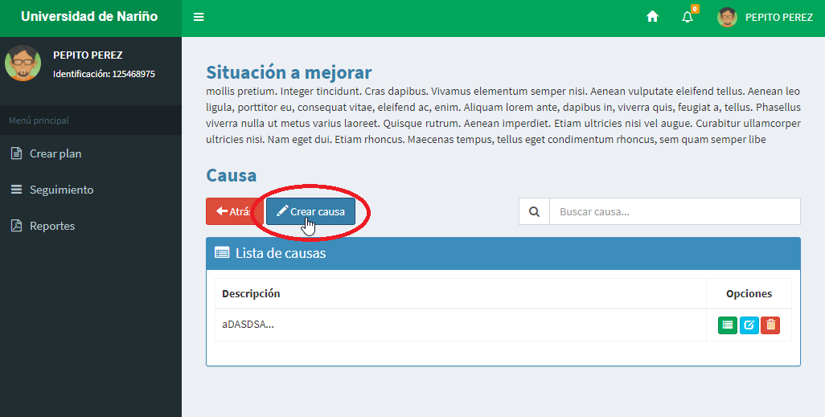

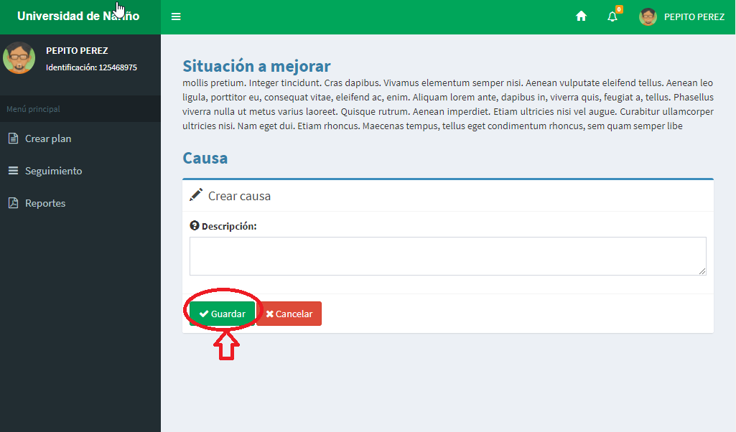Después de seleccionar la opción de CREAR CAUSA donde se hace el diligenciamiento de los campos correspondientes, se procede a guardar la causa y se verá reflejada en la lista con las respectivas opciones.

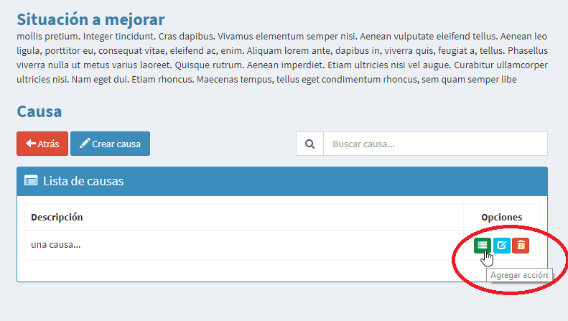Paso #3: En esta última parte de la creación del plan es agregar acciones a las causas para lo cual dentro de la opciones cada una de las encontramos AGREGAR ACCION.

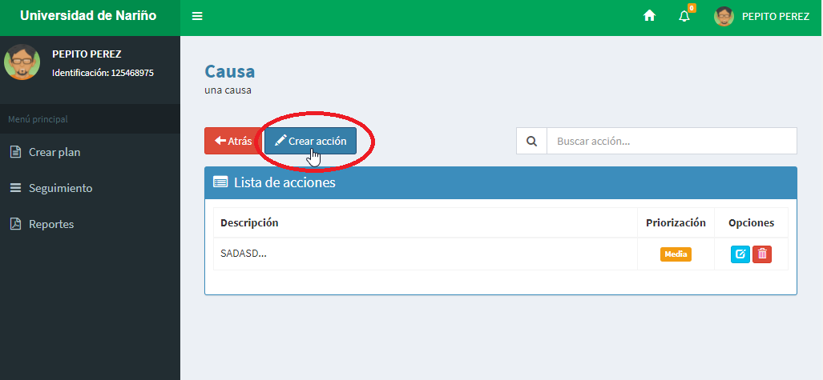Seguido de esto se visualiza la descripción de la causa a la que se va a agregar la o las acciones, para crear más acciones a esta causa se hace clic en CREAR ACCION.

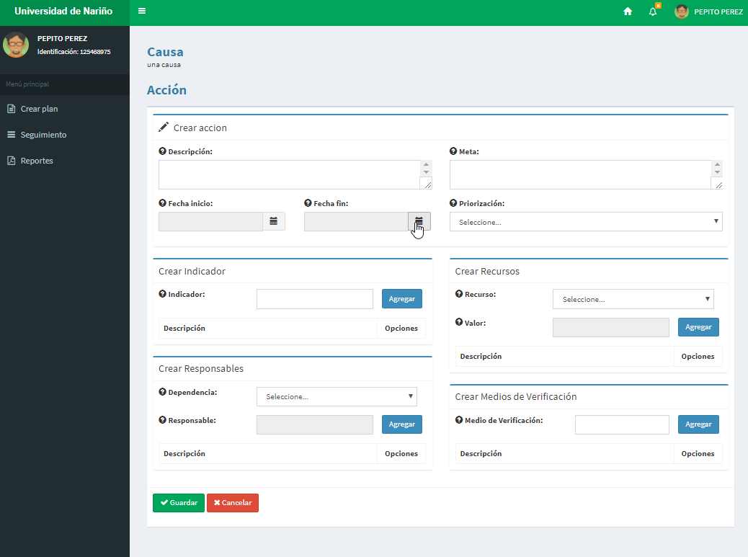Esta opción permite visualizar la pantalla para diligenciar campos y proceder a agregar acción.

Después de agregar la acción se listara con las respectivas opciones:

*  Editar: permite editar la información ingresada.
* 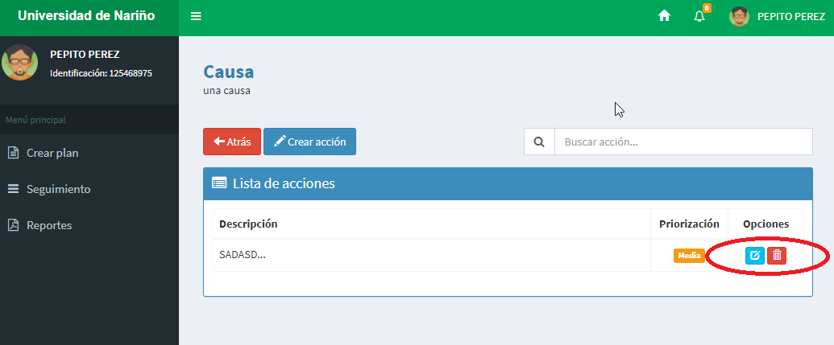 Eliminar: permite eliminar la acción si solo si no tiene seguimientos relacionados.

Finalmente una vez haya diligenciado los campos y realizar el guardado de cada uno de los formularios se concluye la primera fase que es crear y diseñar el plan de mejoramiento.

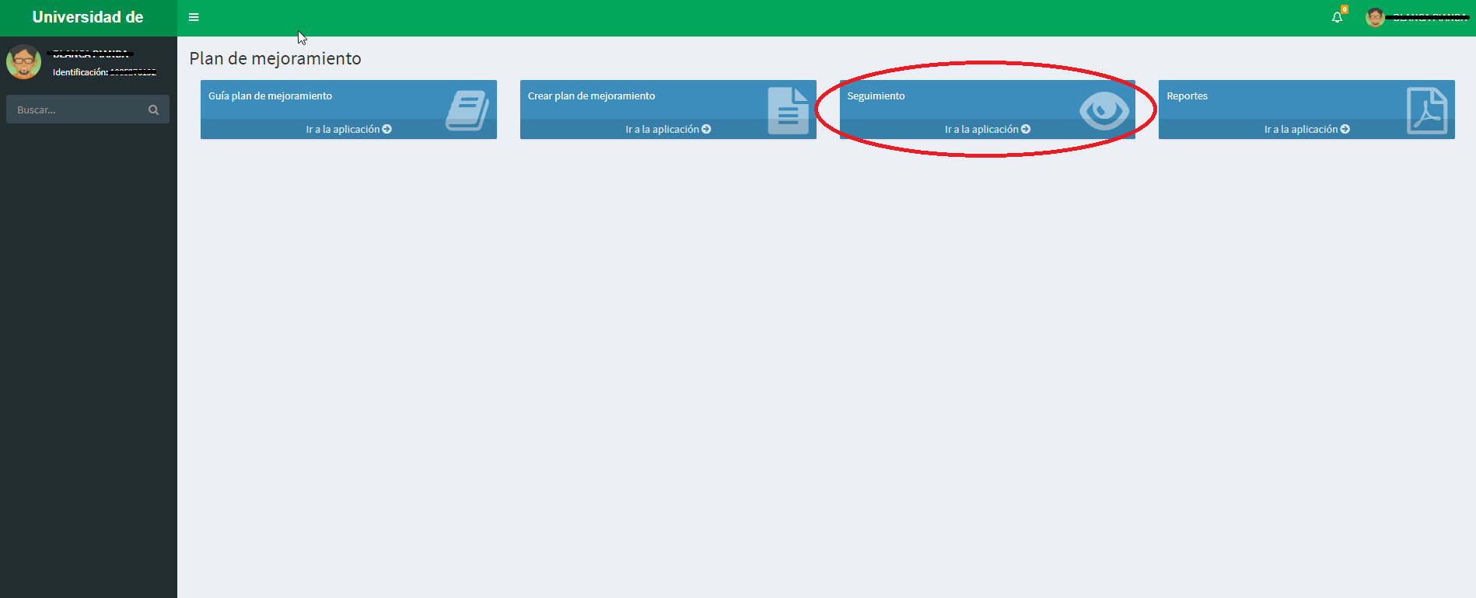**Seguimiento:** Para registrar el seguimiento del plan volvemos al menú y seleccionamos la opción SEGUIMIENTO.

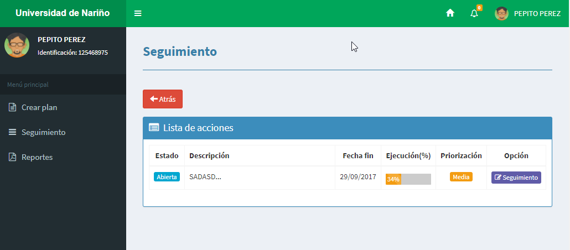Al ingresar a esta opción se le presentara una pantalla en la que se visualizara una lista de todas las acciones almacenadas en la primera fase: “CREAR EL PLAN”. Estas están organizadas según el grado de priorización que tengan, de la siguiente manera:

Además cada acción tiene su respectivo botón para realizar el seguimiento y a continuación la descripción de los pasos después de seleccionar a cual acción se requiere registrar el seguimiento después de hacer clic en el botón SEGUIMIENTO.

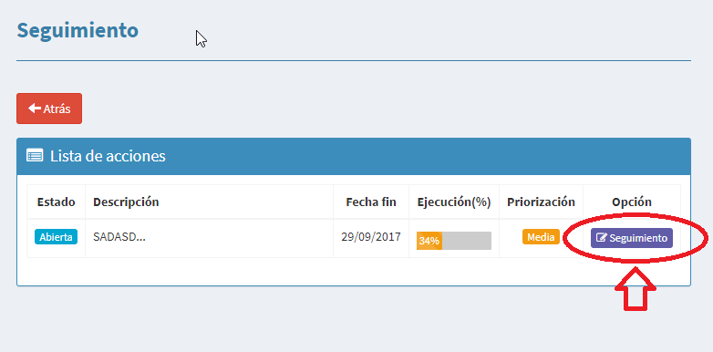

Paso #1: Una vez seleccionada la acción para realizar el seguimiento se visualiza la siguiente pantalla donde se encuentran los seguimientos que tiene registrados donde cada uno tiene la opción para ser editado y el botón para crear más.

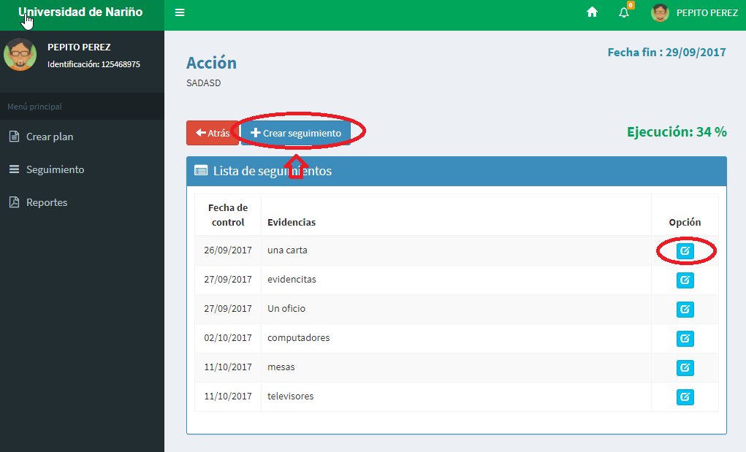

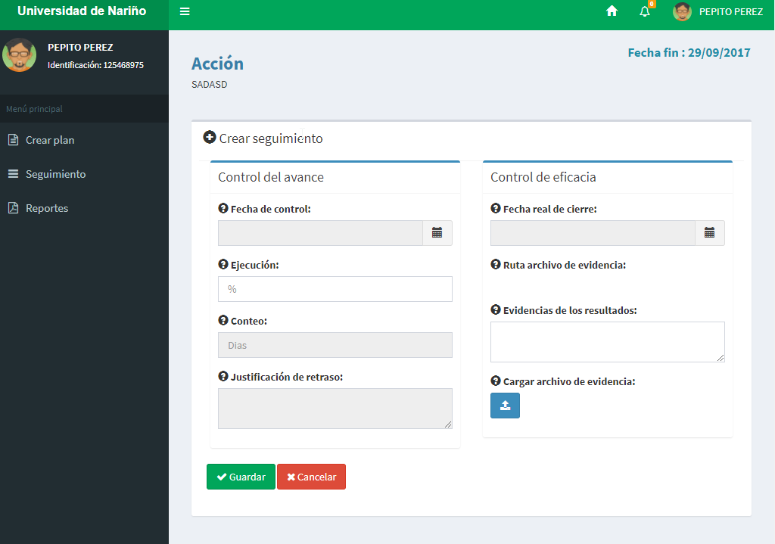En este paso también se crea un seguimiento a una acción el formulario que se visualiza después de hacer clic en el botón CREAR SEGUIMIENTO es el siguiente:

Esta pantalla se permite ingresar los campos para registrar el seguimiento.

Pasó #2: Los seguimientos se pueden EDITAR si solo si la acción su estado sea abierto y su porcentaje de ejecución sea menor a 100%.

*  Editar: permite editar solo algunos campos del seguimiento.

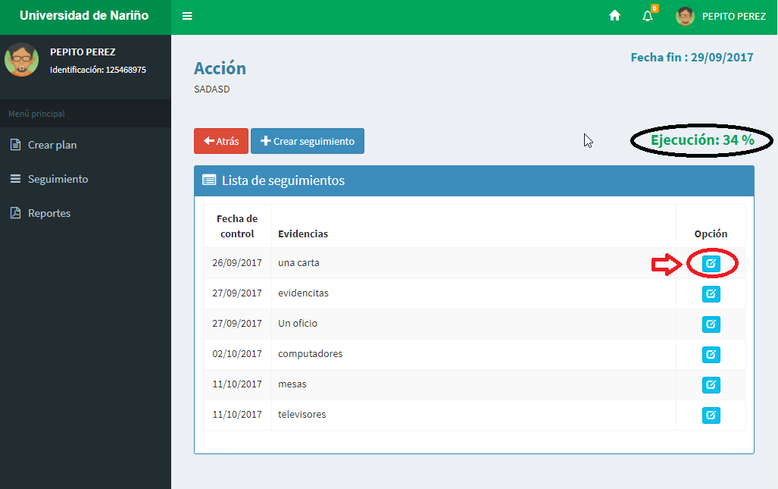

En el caso contrario con porcentaje de ejecución igual a 100% y su estado sea cerrado el seguimiento solo se pueden VER.

* 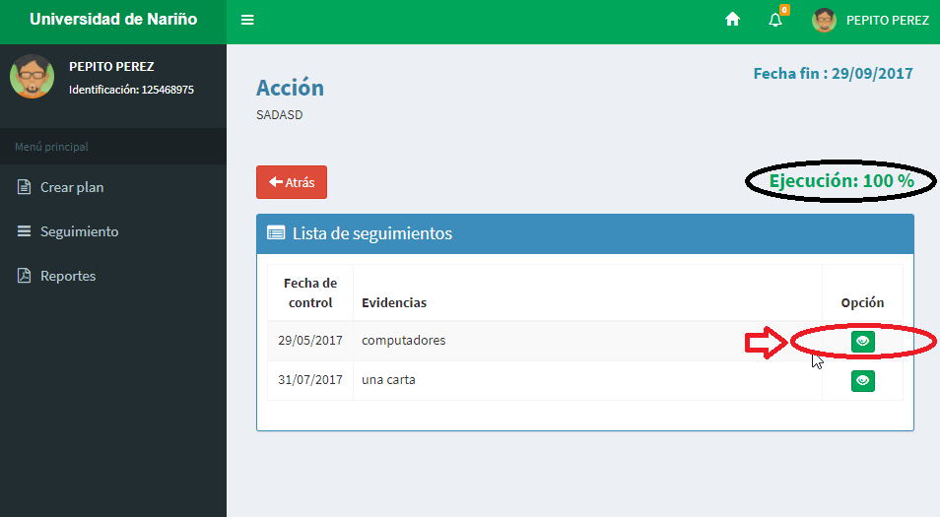 Ver: permite solo visualizar los campos del seguimiento.

Así finaliza la segunda fase del plan de mejoramiento que es el seguimiento a las acciones o actividades planeadas para lograr metas.

**Reportes (usuario jefe unidad):** En la parte final del sistema tiene la opción de reportes

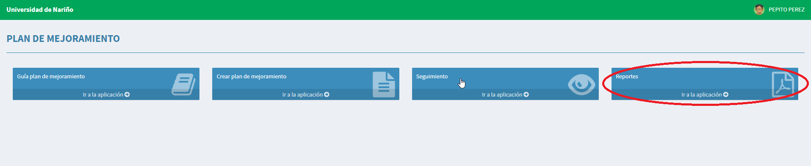

En la cual se encuentran dos opciones: reporte plan de mejoramiento y reporte de acciones según su estado.

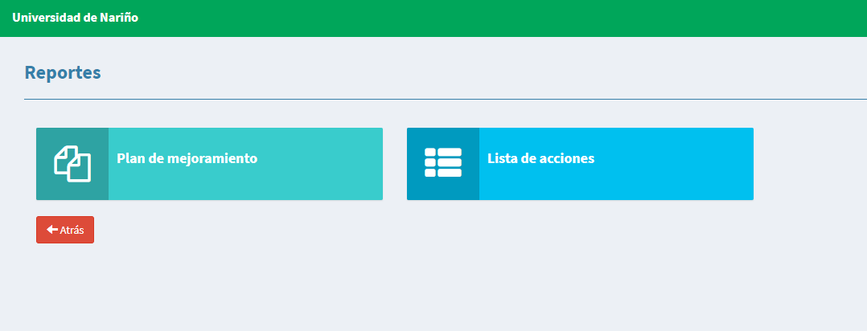

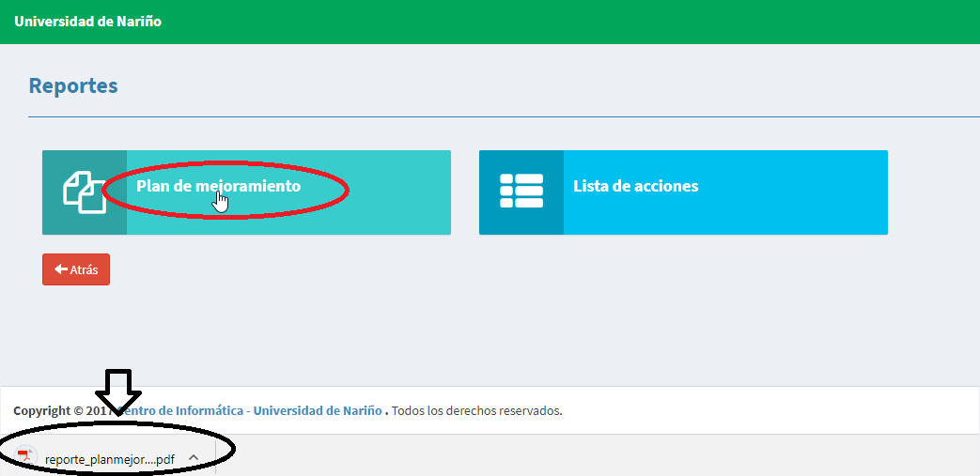Los dos reportes se generan solo dando clic en la opción en el cual se desea visualizar y la descarga se hará de manera automática.

**Configuración (usuario administrador):** Dentro de las opciones habilitadas para el rol administrador de encuentra esta esta pantalla provisional como opción para seleccionar el jefe encargado de cada departamento y los programas adjuntos.

Para lo cual visualiza un listado de los departamentos, programas y demás unidades de la universidad y de las personas que trabajan en la universidad, donde solo selecciona la unidad y el nombre del jefe o responsable y da clic en agregar terminando la configuración como se muestra a continuación:

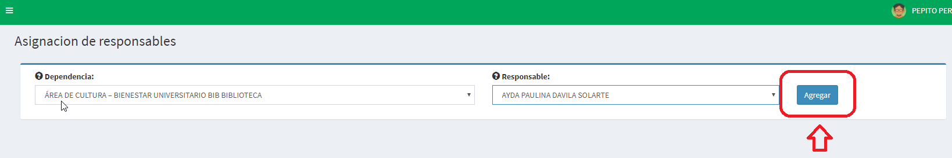

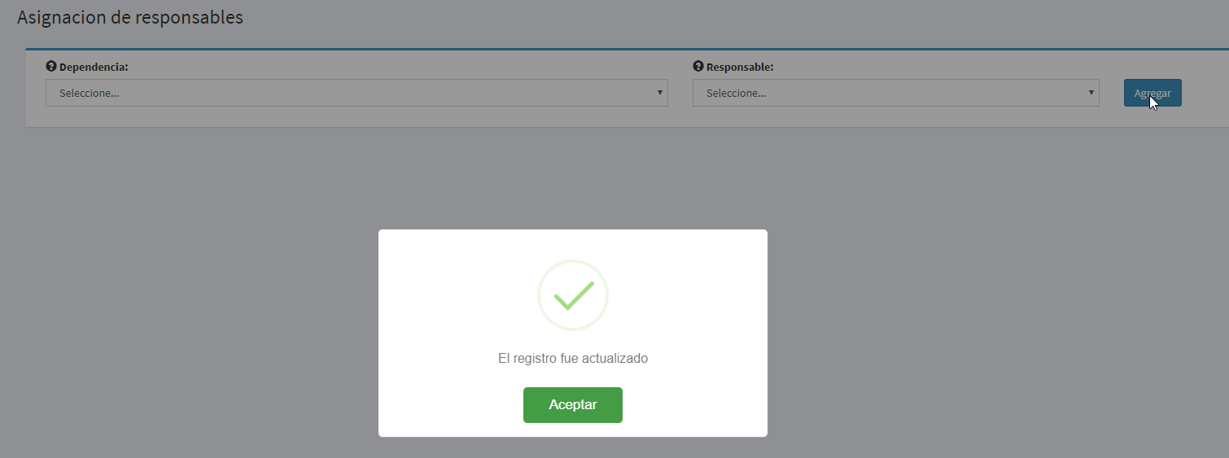

**Reportes (consolidados usuario administrador):** Esta opción asignada a este rol, permite ver reportes consolidados para la evaluación de resultados, tiene dos tipos:

* Seguimiento de acciones
* Graficas

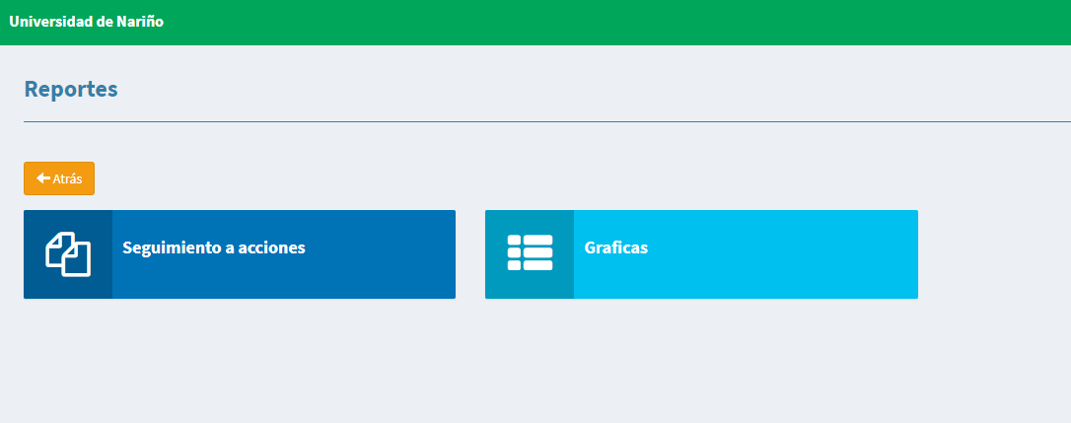

* **Seguimiento de acciones :**Este reporte permite en primer ver las acciones registradas en el plan de mejoramiento de una unidad en específico y el año que desea filtrar, estos campos son requeridos para generar el reporte, además permite agregar más filtros para obtener reportes más detallados de la siguiente manera.
* **Reporte con campos requeridos**: El campo de unidad permite una búsqueda a través de una palabra clave en la imagen la palabra tomada como ejemplo es ‘centro’ y se despliega las opciones que contienen esa palabra para poder seleccionar la deseada, y el campo año nos presenta una lista de años para poder seleccionar.

**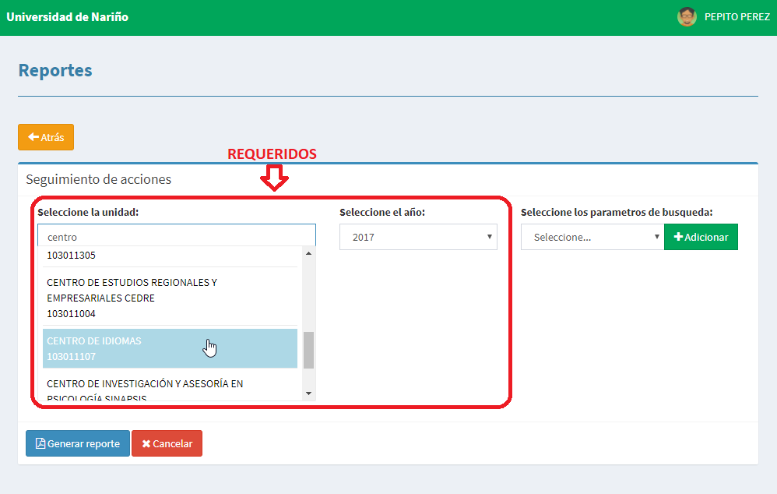**

Después de elegir los parámetros de búsqueda requeridos, se dá clic en GENERAR REPORTE, y el archivo se descarga de manera automática.

* **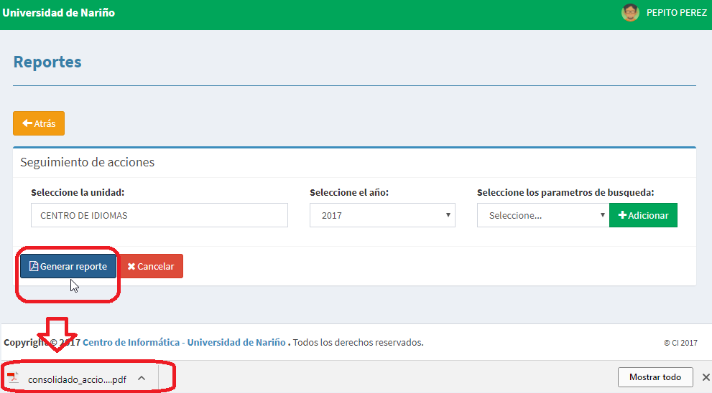Reporte con filtros adicionales**: Después de tener ya seleccionada la unidad y el año, la opción es agregar tres filtros más como: Estado, Fechas y Prioridad, pueden elegirse en cualquier orden, puede ir uno, pueden ir dos o los tres, en cualquier combinación y como se desea.

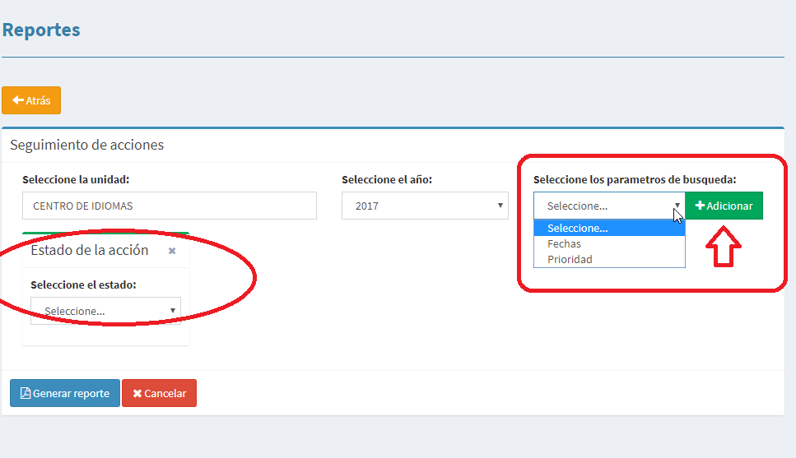En la opción “Seleccione los parámetros de búsqueda”, se elige el parámetro y dá clic en AGREGAR; seguido de esto se visualiza la información para elegir de acuerdo tipo de filtro que seleccione de la siguiente manera.

El filtro deseado se visualiza con sus opciones y se elimina de la lista de parámetros como se muestra en la imagen. En cada caso las opciones son:

* 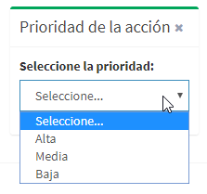Parámetro estado:
* 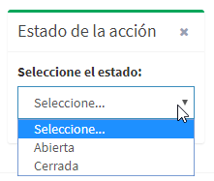Parámetro prioridad:
* 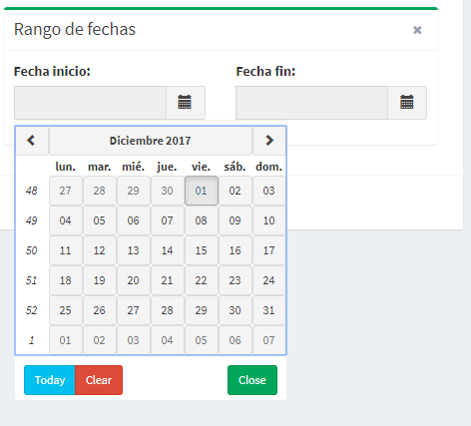Parámetro fechas:

Al final puede seleccionar los tres filtros y generar el reporte que se descargara de manera automática, la combinación de los parámetros puede ser cualquiera y se eliminan de “X” de cada uno y vuelven a agregar como se describe anteriormente.

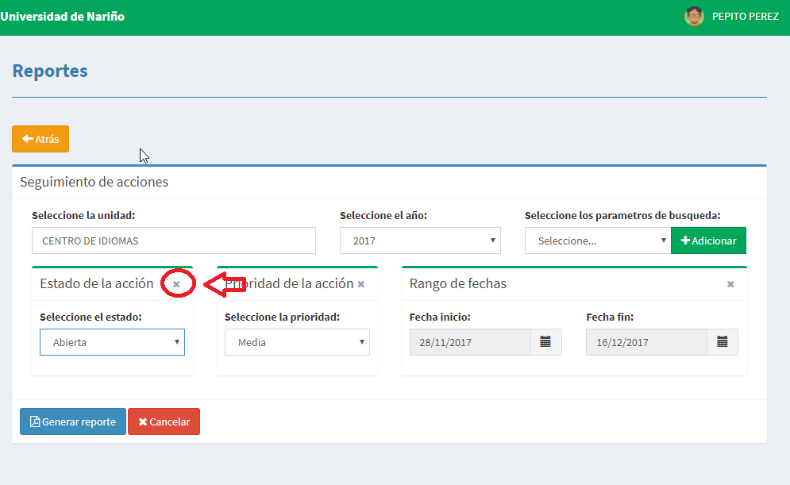

**Gráficas:** 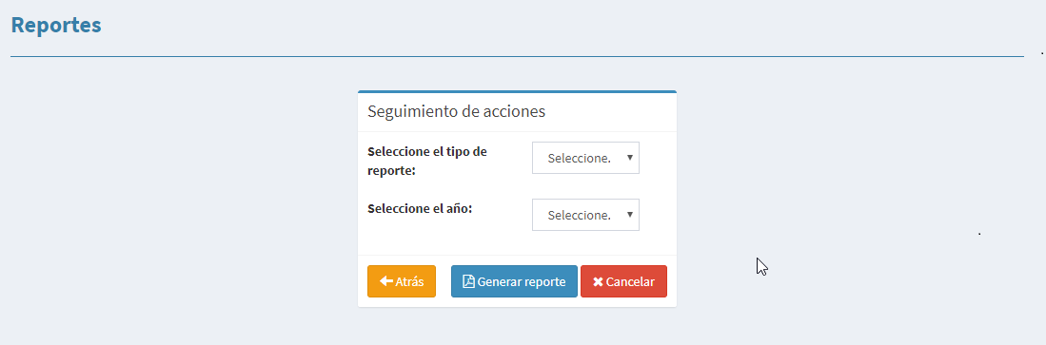Este reporte solo maneja dos tipos de campos el tipo de reporte que desea generar y el año, permite visualizar gráficas y descargarlas en el tipo de archivo que desee, la gráfica #1: es el consolidado general y la gráfica #2: son los datos por unidades.

Según los filtros seleccionados las gráficas que se visualizan son:

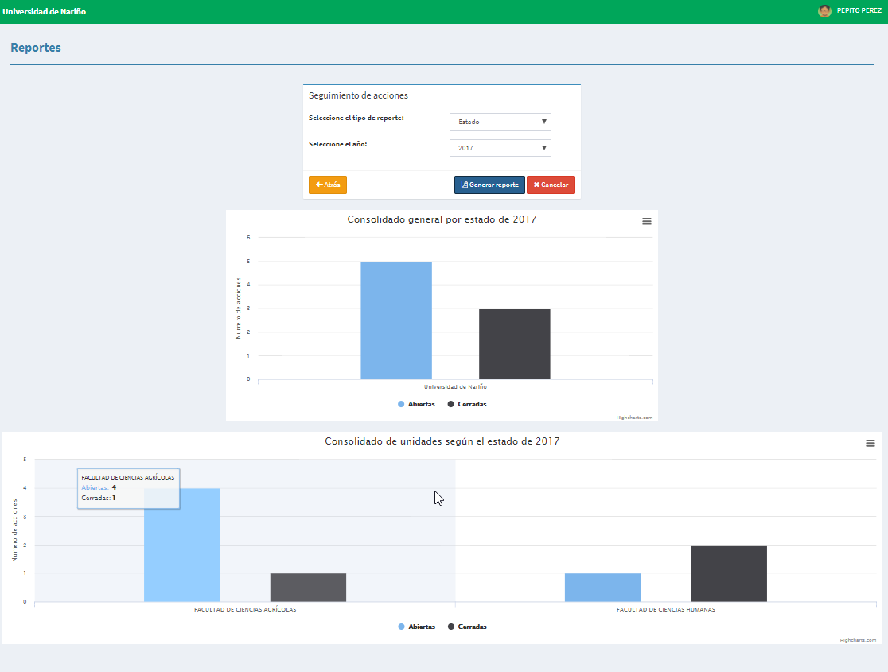

El tipo de reporte seleccionado en este caso fue “Estado” y el año 2017.

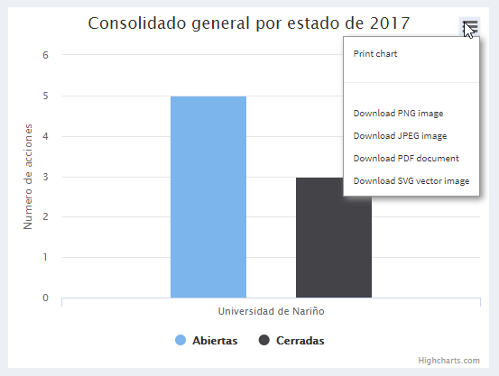Las gráficas permiten descargarse en el icono de la parte superior derecha, en los siguientes tipos de archivos: png, jpeg, pdf, svg.

## Estructura de archivos y directorios

Teniendo en cuenta el documento de especificaciones del centro de informática el proyecto se compone de tres repositorios: cliente, servidor y seguridad ubicados en la siguiente url:

* Cliente: /opt/udenar/gestión\_calidad1.0
* Servidor: /opt/udenar/ci\_ws\_produccion/app\_gestion\_calidad\_api
* Seguridad: /opt/seguridad

A continuación se visualiza la estructura de la parte cliente y servidor del proyecto.

**Cliente plan de mejoramiento:**

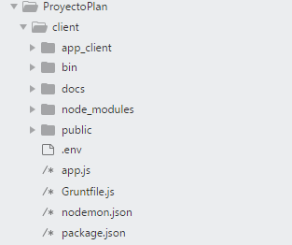

* Directivas

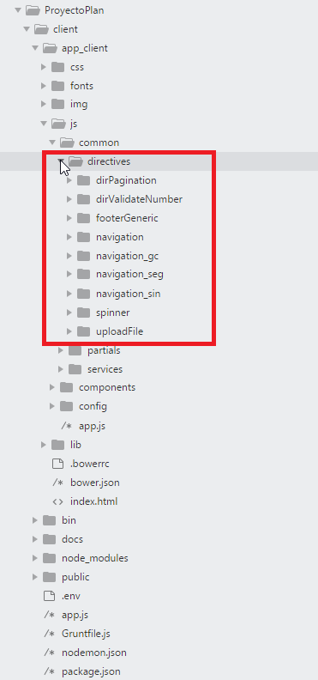

* Servicios

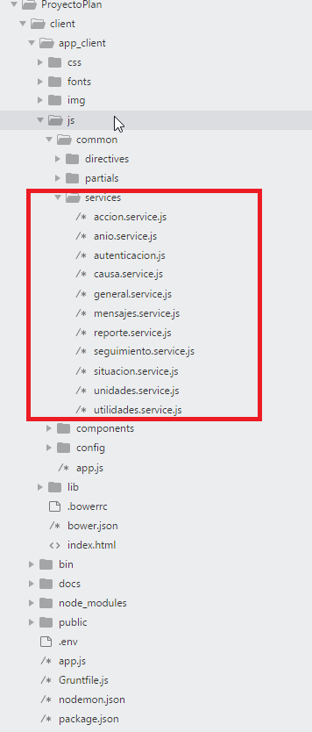

* Componentes

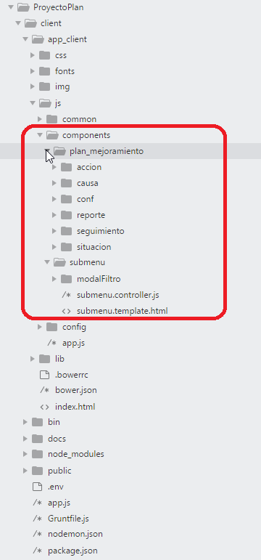

* Archivos de configuración

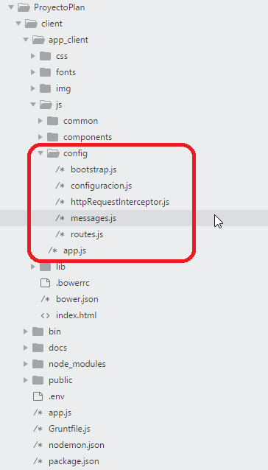

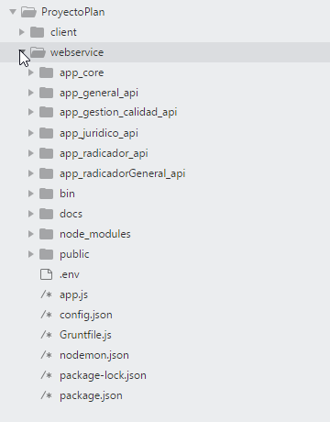**Servidor plan de mejoramiento:**

* Modelos

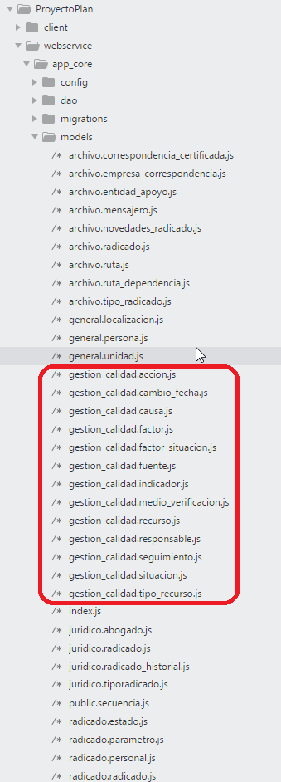

* Controladores

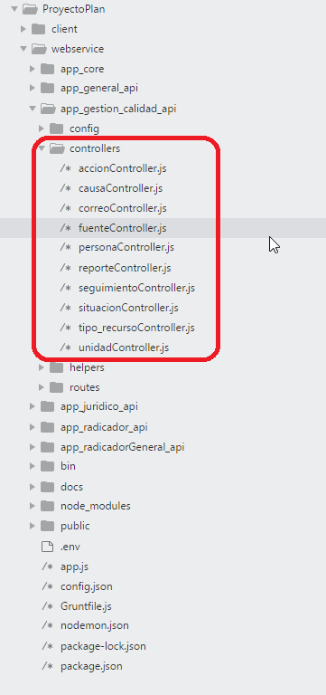

* Daos

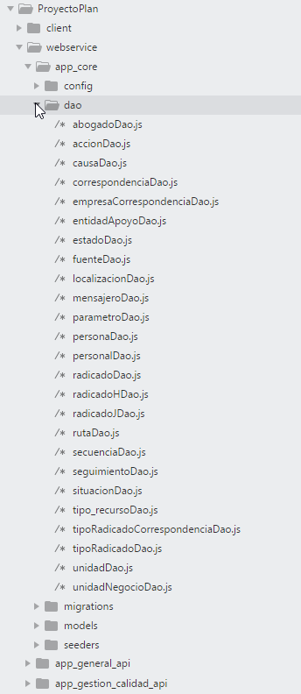

## Requerimientos

Para el proceso de desarrollo de este módulo se utilizó las siguientes versiones de software:

* Cliente:

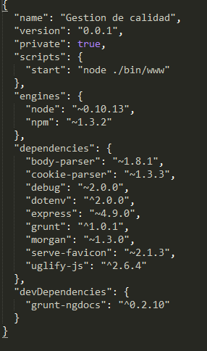

* Servidor:

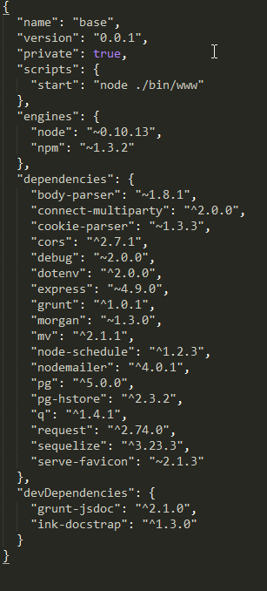

## Despliegue

Para el despliegue del aplicativo, se necesitan ejecutar los siguientes pasos:

1. Integrar el código desarrollado en la parte de los web services al web service respectivo del subsistema al que pertenece en este caso particular al web service propio del subsistema de gestión de calidad.

En el proceso de integración se debe realizar la integración de los modelos y daos al core general del proyecto, y la carpeta del **api** con el nombre que pueda identificarlo en este caso será con el nombre **gestión\_calidad\_api.**

Por otra parte se debe integrar la línea respectiva haciendo el enlace al archivo de rutas del api dentro del archivo **app.js** general del web service, si se requieren integrar líneas adicionales al archivo **app.js** deben hacerse en ese archivo general del proyecto.

Se deben realizar las pruebas respectivas con la herramienta **nodemon** para revisar la ejecución correcta del proyecto, de existir errores se deben corregir y repetir el proceso, hasta que el web service se encuentre estable, posterior a ello se debe reiniciar el servicio del sistema asociado al web service.

1. Desplegar el aplicativo cliente en el servidor teniendo en cuenta que se debe desplegar en el puerto 5000 tal y que se deben realizar los cambios de los enlaces en el archivo de configuración , realizar las pruebas respectivas desplegándolo con la herramienta **nodemon**, en caso de existir error corregir los errores y repetir el proceso.

Posterior a ello crear el servicio en el sistema para que se pueda utilizar a través del comando **systemctl.**

1. En caso de ser necesario crear la carpeta en donde se guardaran los archivos finalmente y realizar las pruebas del aplicativo.

## Prueba

Para llevar a cabo las pruebas de el modulo se tiene como usuario de prueba el siguiente:

* Usuario: 1009
* Contraseña: 1234
* Rol: Gestión de calidad

El cual tiene asignado permisos a todas las opciones desarrolladas tanto como para usuario y administrador.

|  |  |  |  |
| --- | --- | --- | --- |
| **Prueba de Aceptación No 1** | | | |
| Título de la Prueba | | Gestión de asignación de usuarios | |
| Módulo del Sistema | | Plan de mejoramiento | |
| Códigos de las Historias | | HU-PLA-01, HU-PLA-02 | |
| Código de la Prueba | | PA-PLA-01 | |
| **Datos del Caso de Prueba** | | | |
| Descripción de la Prueba | Realizar la gestión de asignar y listar las personas encargadas como jefes de unidad, estas opciones solo las visualiza el usuario administrador. | | |
| Condiciones de ejecución | * El usuario debe estar autenticado en el sistema. * El usuario debe ingresar a la opción de configuración. | | |
| **Camino N° 1 *Listar las personas y unidades*** | | | |
| **Curso de Ejecución** | | | |
| 1. El usuario selecciona la opción de configuración. 2. El sistema muestra un listado de unidades y personas almacenadas en la base de datos. 3. Si existen errores al cargar el listado el sistema debe mostrar un mensaje del error presentado | | | |
| **Resultados Esperados** | | | |
| 1. El sistema debe listar todas las unidades y personas registradas previamente. 2. El sistema debe mostrar un mensaje de error si se presentan dificultades al cargar el listado. | | | |
| **Resultados Obtenidos** | | | |
| 1. Se visualizó todas las listas de unidades y personas registradas previamente. | | | |
| **Camino N° 2 *Asignar la persona a la unidad*** | | | |
| **Curso de Ejecución** | | | |
| 1. Seleccionar la opción de configuración 2. El usuario selecciona de la lista de unidades la deseada y de la lista de personas, la persona a asignar. 3. Se selecciona agregar. 4. El sistema muestra un mensaje de éxito. 5. El sistema redirecciona a la misma pantalla para poder continuar con la asignación. 6. En caso de encontrarse un error al guardar el registro el sistema indica el mensaje de error | | | |
| **Resultados Esperados** | | | |
| 1. El sistema hace el registro en base de datos del jefe encargado a la unidad. 2. El sistema muestra mensaje de éxito o de error según sea el caso. | | | |
| **Resultados Obtenidos** | | | |
| 1. Se realizó la asignación correspondiente. | | | |
| **Calificación a la Prueba** | | | 100% |

|  |  |  |  |
| --- | --- | --- | --- |
| **Prueba de Aceptación No 2** | | | |
| Título de la Prueba | | Gestión de situaciones | |
| Módulo del Sistema | | Plan de mejoramiento | |
| Códigos de las Historias | | HU-PLA-03, HU-PLA-04, HU-PLA-05, HU-PLA-06 | |
| Código de la Prueba | | PA-PLA-02 | |
| **Datos del Caso de Prueba** | | | |
| Descripción de la Prueba | Realizar la gestión de situaciones registradas para el plan de mejoramiento incluye listar, editar, eliminar y registrar | | |
| Condiciones de ejecución | * El usuario debe estar autenticado en el sistema * El usuario debe ingresar el año y escoger la unidad a la que pertenece. | | |
| **Camino N° 1 *Listar las situaciones del plan de mejoramiento*** | | | |
| **Curso de Ejecución** | | | |
| 1. Entrar a la opción de crear plan de mejoramiento 2. El sistema muestra un listado de las situaciones registradas 3. Si existen errores al cargar el listado el sistema debe mostrar un mensaje del error presentado | | | |
| **Resultados Esperados** | | | |
| 1. El sistema debe listar todas las situaciones registradas previamente, para la unidad a la que ingrese el usuario en el año que seleccione 2. El sistema debe mostrar un mensaje de error si se presentan dificultades al cargar el listado | | | |
| **Resultados Obtenidos** | | | |
| 1. Se visualizó todas las situaciones registradas previamente, para la unidad a la que ingresó el usuario en el año que seleccionó. | | | |
| **Camino N° 2 *Crear una situación nueva sin selección de factor*** | | | |
| **Curso de Ejecución** | | | |
| 1. Seleccionar la opción de crear situación 2. El sistema muestra un formulario donde se deben completar todos los campos para agregar la situación 3. Diligenciar los campos obligatorios del formulario además de seleccionar una fuente con una opción de las que no requieren ingreso de factores. 4. El sistema valida los campos requeridos en caso de faltar algún campo indica el mensaje de error 5. El sistema indica que la situación ha sido registrada en caso de éxito 6. El sistema redirecciona a la pantalla de listar situaciones 7. En caso de encontrarse un error al guardar el registro el sistema indica el mensaje de error | | | |
| **Resultados Esperados** | | | |
| 1. El sistema debe registrar en la base de datos y las respectivas tablas la información de la nueva situación a mejorar. 2. El sistema muestra un mensaje de éxito o error según sea el caso. | | | |
| **Resultados Obtenidos** | | | |
| 1. El sistema registró en la base de datos en las tablas respectivas la información ingresada por el usuario. 2. El sistema actualizo la lista de situaciones con el nuevo registro | | | |
| **Camino N° 3 *Crear una situación nueva con selección de factor*** | | | |
| **Curso de Ejecución** | | | |
| 1. Seleccionar la opción de crear situación 2. El sistema muestra un formulario donde se deben completar todos los campos para agregar la situación 3. Diligenciar los campos obligatorios del formulario además de seleccionar una fuente con una opción de las que requieran el ingreso de factores y los campos adicionales que esto incluye. 4. El sistema valida los campos requeridos en caso de faltar algún campo indica el mensaje de error. 5. El sistema indica que la situación ha sido registrada en caso de éxito 6. El sistema redirecciona a la pantalla de listar situaciones 7. En caso de encontrarse un error al guardar el registro el sistema indica el mensaje de error | | | |
| **Resultados Esperados** | | | |
| 1. El sistema debe registrar en la base de datos y las respectivas tablas la información de la nueva situación a mejorar. 2. El sistema muestra un mensaje de éxito o error según sea el caso. | | | |
| **Resultados Obtenidos** | | | |
| 1. El sistema registró en la base de datos en las tablas respectivas la información ingresada por el usuario. 2. El sistema actualizo la lista de situaciones con el nuevo registro | | | |
| **Camino N° 4 *Eliminar situación*** | | | |
| **Curso de Ejecución** | | | |
| 1. El sistema muestra el listado de situaciones anteriormente guardadas. 2. El usuario selecciona la situación a eliminar. 3. El usuario da clic en el botón eliminar de las opciones de la situación. 4. El sistema actualiza el listado de situaciones registradas. | | | |
| **Resultados Esperados** | | | |
| 1. El sistema debe cargar de la base de datos de las tablas respectivas la información relacionada con las situaciones almacenadas. 2. El sistema debe eliminar en la base de datos en las tablas respectivas la información de la situación a eliminar. 3. El sistema debe actualizar la lista de situaciones dependiendo del caso | | | |
| **Resultados Obtenidos** | | | |
| 1. El sistema eliminó en la base de datos en las tablas respectivas la información deseada. 2. El sistema actualizo la lista de situaciones. | | | |
| **Camino N° 5 *Editar situación*** | | | |
| **Curso de Ejecución** | | | |
| 1. El sistema muestra el listado de situaciones almacenadas anteriormente. 2. El usuario selecciona la situación a editar 3. El usuario selecciona los campos que desea modificar 4. El usuario da clic en la opción editar de la situación 5. que desea. 6. El sistema actualiza el registro de la situación a mejorar | | | |
| **Resultados Esperados** | | | |
| 1. El sistema debe cargar de la base de datos de las tablas respectivas la información relacionada con las situaciones almacenadas. 2. El sistema debe actualizar en la base de datos en las tablas respectivas la información de la situación seleccionada. 3. El sistema debe actualizar la lista de situaciones dependiendo del caso | | | |
| **Resultados Obtenidos** | | | |
| 1. El sistema actualizó en la base de datos en las tablas respectivas la información deseada. 2. El sistema actualizó la lista de situaciones | | | |
| **Calificación a la Prueba** | | | 100% |

|  |  |  |  |
| --- | --- | --- | --- |
| **Prueba de Aceptación No 3** | | | |
| Título de la Prueba | | Gestión de causas | |
| Módulo del Sistema | | Plan de mejoramiento | |
| Códigos de las Historias | | HU-PLA-07, HU-PLA-08, HU-PLA-09, HU-PLA-10 | |
| Código de la Prueba | | PA-PLA-03 | |
| **Datos del Caso de Prueba** | | | |
| Descripción de la Prueba | Realizar la gestión de causas registradas para el plan de mejoramiento incluye listar, editar, eliminar y registrar | | |
| Condiciones de ejecución | * El usuario debe estar autenticado en el sistema * El usuario debe ingresar el año y escoger la unidad a la que pertenece. | | |
| **Camino N° 1 *Listar las causas del plan de mejoramiento*** | | | |
| **Curso de Ejecución** | | | |
| 1. Entrar a la opción de crear causas de alguna situación seleccionada. 2. El sistema muestra la descripción de la situación a la que pertenece la lista de causas. 3. Si existen errores al cargar el listado el sistema debe mostrar un mensaje del error presentado. | | | |
| **Resultados Esperados** | | | |
| 1. El sistema debe listar todas las causas registradas previamente a la situación seleccionada. 2. El sistema debe mostrar un mensaje de error si se presentan dificultades al cargar el listado. | | | |
| **Resultados Obtenidos** | | | |
| 1. Se visualizó todas las causas registradas previamente a la situación seleccionada. | | | |
| **Camino N° 2 *Crear una causa nueva*** | | | |
| **Curso de Ejecución** | | | |
| 1. Seleccionar la opción de crear causa 2. El sistema muestra un formulario donde se deben completar todos los campos para agregar la causa 3. Diligenciar los campos obligatorios del formulario. 4. El sistema valida los campos requeridos en caso de faltar algún campo indica el mensaje de error 5. El sistema indica que la causa ha sido registrada en caso de éxito 6. El sistema redirecciona a la pantalla de listar causas 7. En caso de encontrarse un error al guardar el registro el sistema indica el mensaje de error | | | |
| **Resultados Esperados** | | | |
| 1. El sistema debe registrar en la base de datos y las respectivas tablas la información de la nueva causa. 2. El sistema muestra un mensaje de éxito o error según sea el caso. | | | |
| **Resultados Obtenidos** | | | |
| 1. El sistema registró en la base de datos en las tablas respectivas la información ingresada por el usuario. 2. El sistema actualizo la lista de causas con el nuevo registro | | | |
| **Camino N° 3 *Eliminar causas*** | | | |
| **Curso de Ejecución** | | | |
| 1. El sistema muestra el listado de situaciones anteriormente guardadas. 2. El usuario selecciona la situación a eliminar. 3. El usuario da clic en el botón eliminar de las opciones de la situación. 4. El sistema actualiza el listado de situaciones registradas. | | | |
| **Resultados Esperados** | | | |
| 1. El sistema debe cargar de la base de datos de las tablas respectivas la información relacionada con las situaciones almacenadas. 2. El sistema debe eliminar en la base de datos en las tablas respectivas la información de la situación a eliminar. 3. El sistema debe actualizar la lista de situaciones dependiendo del caso | | | |
| **Resultados Obtenidos** | | | |
| 1. El sistema eliminó en la base de datos en las tablas respectivas la información deseada. 2. El sistema actualizo la lista de causas. | | | |
| **Camino N° 4 *Editar causas*** | | | |
| **Curso de Ejecución** | | | |
| 1. El sistema muestra el listado de causas almacenadas anteriormente. 2. El usuario selecciona la causa a editar 3. El usuario selecciona los campos que desea modificar 4. El usuario da clic en la opción editar de la causa que desea. 5. El sistema actualiza el registro de la causa | | | |
| **Resultados Esperados** | | | |
| 1. El sistema debe cargar de la base de datos de las tablas respectivas la información relacionada con las causas almacenadas. 2. El sistema debe actualizar en la base de datos en las tablas respectivas la información de la causa seleccionada. 3. El sistema debe actualizar la lista de situaciones dependiendo del caso | | | |
| **Resultados Obtenidos** | | | |
| 1. El sistema actualizó en la base de datos en las tablas respectivas la información deseada. 2. El sistema actualizó la lista de causas | | | |
| **Calificación a la Prueba** | | | 100% |

|  |  |  |  |
| --- | --- | --- | --- |
| **Prueba de Aceptación No 4** | | | |
| Título de la Prueba | | Gestión de acciones | |
| Módulo del Sistema | | Plan de mejoramiento | |
| Códigos de las Historias | | HU-PLA-11, HU-PLA-12, HU-PLA-13, HU-PLA-14 | |
| Código de la Prueba | | PA-PLA-04 | |
| **Datos del Caso de Prueba** | | | |
| Descripción de la Prueba | Realizar la gestión de acciones registradas para el plan de mejoramiento incluye listar, editar, eliminar y registrar | | |
| Condiciones de ejecución | * El usuario debe estar autenticado en el sistema * El usuario debe ingresar el año y escoger la unidad a la que pertenece. | | |
| **Camino N° 1 *Listar las acciones del plan de mejoramiento*** | | | |
| **Curso de Ejecución** | | | |
| 1. Entrar a la opción de crear acción de una causa seleccionada. 2. El sistema muestra la descripción de la causa a la que pertenece la lista de acciones. 3. Si existen errores al cargar el listado el sistema debe mostrar un mensaje del error presentado. | | | |
| **Resultados Esperados** | | | |
| 1. El sistema debe listar todas las acciones registradas previamente a la causa seleccionada. 2. El sistema debe mostrar un mensaje de error si se presentan dificultades al cargar el listado. | | | |
| **Resultados Obtenidos** | | | |
| 1. Se visualizó todas las acciones registradas previamente a la causa seleccionada. | | | |
| **Camino N° 2 *Crear una acción nueva*** | | | |
| **Curso de Ejecución** | | | |
| 1. Seleccionar la opción de crear acción. 2. El sistema muestra un formulario donde se deben completar todos los campos para agregar la acción. 3. Diligenciar los campos obligatorios del formulario. 4. El sistema valida los campos requeridos en caso de faltar algún campo indica el mensaje de error 5. El sistema indica que la acción ha sido registrada en caso de éxito 6. El sistema redirecciona a la pantalla de listar acciones. 7. En caso de encontrarse un error al guardar el registro el sistema indica el mensaje de error | | | |
| **Resultados Esperados** | | | |
| 1. El sistema debe registrar en la base de datos y las respectivas tablas la información de la nueva acción. 2. El sistema muestra un mensaje de éxito o error según sea el caso. | | | |
| **Resultados Obtenidos** | | | |
| 1. El sistema registró en la base de datos en las tablas respectivas la información ingresada por el usuario. 2. El sistema actualizo la lista de acciones con el nuevo registro | | | |
| **Camino N° 3 *Eliminar acción*** | | | |
| **Curso de Ejecución** | | | |
| 1. El sistema muestra el listado de acciones anteriormente guardadas. 2. El usuario selecciona la acción a eliminar. 3. El usuario da clic en el botón eliminar de las opciones de la acción. 4. El sistema actualiza el listado de acciones registradas. | | | |
| **Resultados Esperados** | | | |
| 1. El sistema debe cargar de la base de datos de las tablas respectivas la información relacionada con las acciones almacenadas. 2. El sistema debe eliminar en la base de datos en las tablas respectivas la información de la acción a eliminar. 3. El sistema debe actualizar la lista de acciones dependiendo del caso | | | |
| **Resultados Obtenidos** | | | |
| 1. El sistema eliminó en la base de datos en las tablas respectivas la información deseada. 2. El sistema actualizo la lista de acciones. | | | |
| **Camino N° 4 *Editar acción*** | | | |
| **Curso de Ejecución** | | | |
| 1. El sistema muestra el listado de acciones almacenadas anteriormente. 2. El usuario selecciona la acción a editar 3. El usuario selecciona los campos que desea modificar 4. El usuario da clic en la opción editar de la acción que desea. 5. El sistema actualiza el registro de la acción | | | |
| **Resultados Esperados** | | | |
| 1. El sistema debe cargar de la base de datos de las tablas respectivas la información relacionada con las acciones almacenadas. 2. El sistema debe actualizar en la base de datos en las tablas respectivas la información de la acción seleccionada. 3. El sistema debe actualizar la lista de acciones dependiendo del caso | | | |
| **Resultados Obtenidos** | | | |
| 1. El sistema actualizó en la base de datos en las tablas respectivas la información deseada. 2. El sistema actualizó la lista de acciones | | | |
| **Calificación a la Prueba** | | | 100% |

|  |  |  |  |
| --- | --- | --- | --- |
| **Prueba de Aceptación No 5** | | | |
| Título de la Prueba | | Gestión de seguimiento | |
| Módulo del Sistema | | Plan de mejoramiento | |
| Códigos de las Historias | | HU-PLA-15, HU-PLA-16, HU-PLA-17, HU-PLA-18 | |
| Código de la Prueba | | PA-PLA-05 | |
| **Datos del Caso de Prueba** | | | |
| Descripción de la Prueba | Realizar la gestión de seguimientos registrados para el plan de mejoramiento incluye listar, editar, ver y registrar | | |
| Condiciones de ejecución | * El usuario debe estar autenticado en el sistema * El usuario debe ingresar el año y escoger la unidad a la que pertenece. | | |
| **Camino N° 1 *Listar seguimientos*** | | | |
| **Curso de Ejecución** | | | |
| 1. Entrar a la opción de seguimiento de una acción seleccionada. 2. El sistema muestra la descripción de la acción a la que pertenece la lista de seguimientos. 3. Si existen errores al cargar el listado el sistema debe mostrar un mensaje del error presentado. | | | |
| **Resultados Esperados** | | | |
| 1. El sistema debe listar todos los seguimientos registrados previamente a la acción seleccionada. 2. El sistema debe mostrar un mensaje de error si se presentan dificultades al cargar el listado. | | | |
| **Resultados Obtenidos** | | | |
| 1. Se visualizó todos los seguimientos registrados previamente a la acción seleccionada. | | | |
| **Camino N° 2 *Crear un seguimiento nuevo*** | | | |
| **Curso de Ejecución** | | | |
| 1. Seleccionar la opción de crear seguimiento. 2. El sistema muestra un formulario donde se deben completar todos los campos para agregar el seguimiento. 3. Diligenciar los campos obligatorios del formulario. 4. El sistema valida los campos requeridos en caso de faltar algún campo indica el mensaje de error 5. El sistema indica que el seguimiento ha sido registrado en caso de éxito 6. El sistema redirecciona a la pantalla de listar seguimientos. 7. En caso de encontrarse un error al guardar el registro el sistema indica el mensaje de error | | | |
| **Resultados Esperados** | | | |
| 1. El sistema debe registrar en la base de datos y las respectivas tablas la información del nuevo seguimiento. 2. El sistema muestra un mensaje de éxito o error según sea el caso. | | | |
| **Resultados Obtenidos** | | | |
| 1. El sistema registró en la base de datos en las tablas respectivas la información ingresada por el usuario. 2. El sistema actualizo la lista de seguimientos con el nuevo registro | | | |
| **Camino N° 3 *Ver seguimiento*** | | | |
| **Curso de Ejecución** | | | |
| 1. El sistema muestra el listado de seguimientos anteriormente guardados. 2. El usuario selecciona la opción ver del seguimiento que se muestra si solo si la acción está en estado cerrada y el porcentaje de ejecución es de 100%. 3. El usuario da clic en el botón ver de las opciones del seguimiento. 4. El sistema permite visualizar los campos del seguimiento anteriormente almacenado. | | | |
| **Resultados Esperados** | | | |
| 1. El sistema debe cargar de la base de datos de las tablas respectivas la información relacionada con el seguimiento seleccionado. | | | |
| **Resultados Obtenidos** | | | |
| 1. El sistema consultó en la base de datos en las tablas respectivas la información deseada. 2. El sistema mostró la información del seguimiento requerido. | | | |
| **Camino N° 4 *Editar seguimiento*** | | | |
| **Curso de Ejecución** | | | |
| 1. El sistema muestra el listado de seguimientos almacenados anteriormente. 2. El usuario selecciona el seguimiento a editar que solo se puede si el estado de la acción a la que pertenece es abierto y su porcentaje de ejecución es menor a 100%. 3. El usuario selecciona los campos que desea modificar 4. El usuario da clic en la opción guardar. 5. El sistema actualiza el registro del seguimiento. | | | |
| **Resultados Esperados** | | | |
| 1. El sistema debe cargar de la base de datos de las tablas respectivas la información relacionada con el seguimiento almacenado. 2. El sistema debe actualizar en la base de datos en las tablas respectivas la información del seguimiento seleccionado. 3. El sistema debe actualizar la lista de seguimientos dependiendo del caso | | | |
| **Resultados Obtenidos** | | | |
| 1. El sistema actualizó en la base de datos en las tablas respectivas la información deseada. 2. El sistema actualizó la lista de seguimientos. | | | |
| **Calificación a la Prueba** | | | 100% |

|  |  |  |  |
| --- | --- | --- | --- |
| **Prueba de Aceptación No 6** | | | |
| Título de la Prueba | | Gestión de reportes | |
| Módulo del Sistema | | Plan de mejoramiento | |
| Códigos de las Historias | | HU-PLA-19, HU-PLA-20, HU-PLA-21, HU-PLA-22 | |
| Código de la Prueba | | PA-PLA-06 | |
| **Datos del Caso de Prueba** | | | |
| Descripción de la Prueba | Realizar la gestión de la generación de reportes del plan de mejoramiento incluye de usuario: jefe de unidad y usuario: administrador. | | |
| Condiciones de ejecución | * El usuario debe estar autenticado en el sistema * El usuario debe ingresar el año y escoger la unidad a la que pertenece. | | |
| **Camino N° 1 *Reportes usuario: jefe de unidad(usuario)*** | | | |
| **Curso de Ejecución** | | | |
| 1. Entrar a la opción de reportes 2. El sistema muestra las dos opciones de reportes: plan de mejoramiento y lista de acciones. 3. Si existen errores al descargar el reporte el sistema muestra el mensaje de error. 4. Si la información está completa el reporte se descarga de manera automática en un archivo .pdf | | | |
| **Resultados Esperados** | | | |
| 1. El sistema debe descargar el reporte según la opción seleccionada. 2. El sistema debe mostrar un mensaje de error si se presentan dificultades en generar el reporte. | | | |
| **Resultados Obtenidos** | | | |
| 1. Se visualizó los reportes generados de toda la información ingresada en pasos previos. | | | |
| **Camino N° 2 *Reportes usuario: gestión de calidad(administrador)*** | | | |
| **Curso de Ejecución** | | | |
| 1. Seleccionar la opción de reportes. 2. El sistema muestra dos opciones: seguimiento de acciones y gráficas. 3. Diligenciar los campos obligatorios en cada uno de los casos para la selección del parámetro a añadir para generar el reporte. 4. El sistema valida los campos requeridos en caso de faltar algún campo indica el mensaje de error. 5. El sistema genera el reporte en cada uno de los caso para poderse visualizar en caso de éxito 6. El sistema limpia los campos para poder volver a realizar la selección. | | | |
| **Resultados Esperados** | | | |
| 1. El sistema debe consultar en la base de datos y las respectivas tablas la información requerida. 2. El sistema genera el reporte en un archivo .pdf | | | |
| **Resultados Obtenidos** | | | |
| 1. El sistema registró en la base de datos en las tablas respectivas la información ingresada por el usuario. 2. El sistema actualizo la lista de seguimientos con el nuevo registro | | | |
| **Calificación a la Prueba** | | | 100% |

|  |  |  |  |
| --- | --- | --- | --- |
| **Prueba de Aceptación No 7** | | | |
| Título de la Prueba | | Manejo de alertas | |
| Módulo del Sistema | | Plan de mejoramiento | |
| Códigos de las Historias | | HU-PLA-23 | |
| Código de la Prueba | | PA-PLA-07 | |
| **Datos del Caso de Prueba** | | | |
| Descripción de la Prueba | Envio de alertas para que el usuario se mantenga al tanto de las acciones por vencer o vencidas del plan de mejoramiento. | | |
| Condiciones de ejecución | * El usuario debe estar autenticado en el sistema * El usuario debe ingresar el año y escoger la unidad a la que pertenece. | | |
| **Camino N° 1 *Envió de correos alerta*** | | | |
| **Curso de Ejecución** | | | |
| 1. El sistema verifica la fecha de finalización de cada usuario 2. El sistema genera una lista de acciones próximas a vencer y vencidas. 3. El sistema alerta sobre las acciones de la lista próximas a vencer o vencidas 4. El sistema envía correo con la lista de acciones próximas a vencer o vencidas al correo del usuario responsable de la acción y el jefe de la dependencia. 5. El sistema valida si existe correo de lo contrario no se envía correo solo se alerta en el sistema. | | | |
| **Resultados Esperados** | | | |
| 1. El sistema envía correo a la cuenta de correo proporcionada. 2. El correo es enviado de manera exitosa y se verifica en la cuenta de correo en cada cuenta. | | | |
| **Resultados Obtenidos** | | | |
| 1. Se envió el correo de alerta. | | | |
| **Calificación a la Prueba** | | | 100% |

## Observaciones

* Se tiene en cuenta algunas retroalimentaciones que se desarrollaran en la versión 2 del módulo.
* Aplicando las metodologías agiles se establece una forma más sencilla de realizar organización y documentación de un producto software.
* Un prototipo de interfaz amigable para el usuario y de fácil manejo permite que el proceso se desarrolle de manera más eficiente por parte de los usuarios finales.
* El modelo de base de datos integrado permite que el software desarrollado interactúe con las distintas dependencias de la universidad, alimentándose y brindando la información que se requiera.